АДМИНИСТРАЦИЯ ЛЕНИНГРАДСКОЙ ОБЛАСТИ
КОМИТЕТ ПО КУЛЬТУРЕ ЛЕНИНГРАДСКОЙ ОБЛАСТИ

ПРИКАЗ

«___»____________2015 г. №___________________

г. Санкт-Петербург

Об утверждении границ зон охраны объекта культурного наследия федерального значения ансамбль «Зеленый пояс Славы Ленинграда»,
а также требований к режимам использования земель и градостроительным регламентам в границах данных зон

В соответствии со ст.ст. 9.1, 33, 34 Федерального закона от 25 июня 2002 года № 73-ФЗ «Об объектах культурного наследия (памятниках истории и культуры) народов Российской Федерации» и Положением о зонах охраны объектов культурного наследия (памятников истории и культуры) народов Российской Федерации, утвержденным постановлением Правительства Российской Федерации от 26 апреля 2008 г. № 315 на основании Акта государственной историко-культурной экспертизы,
п р и к а з ы в а ю:
1. Утвердить границы зон охраны объекта культурного наследия федерального значения ансамбль «Зеленый пояс Славы Ленинграда», расположенного на территории Ленинградской области, согласно приложениям 1 – 3 к настоящему Приказу. (Всеволожский район – приложение 1, Кировский район – приложение 2, Ломоносовский район – приложение 3.)
2. Утвердить требования к режимам использования земель и градостроительным регламентам в границах зон охраны объекта культурного наследия федерального значения ансамбль «Зеленый пояс Славы Ленинграда», расположенного на территории Ленинградской области, согласно приложению 4 к настоящему Приказу.
3. Отделу по осуществлению полномочий Российской Федерации в сфере объектов культурного наследия департамента по охране, сохранению и использованию объектов культурного наследия Ленинградской области обеспечить внесение сведений о наличии зон охраны объекта культурного наследия федерального значения ансамбль «Зеленый пояс Славы Ленинграда», расположенного на территории Ленинградской области, в единый государственный реестр объектов культурного наследия (памятников истории и культуры) народов Российской Федерации.
4. Настоящий приказ вступает в силу со дня его официального опубликования.
5. Контроль за исполнением настоящего приказа возложить на заместителя начальника департамента государственной охраны, сохранения и использования объектов культурного наследия комитета по культуре Ленинградской области Лазареву Галину Ефимовну.

Председатель комитета по культуре Н.Г. Кононенко

Приложение 1
к приказу комитета по культуре
Ленинградской области
от «__» ________ 2015 г. № ____

Границы зон охраны объектов культурного наследия
ансамбля «Зеленый пояс Славы Ленинграда», расположенного на территории Ленинградской области во Всеволожском районе

- Объект культурного наследия федерального значения памятник ленинградским детям «Цветок жизни» на «Дороге жизни», г.Всеволожск, п.Ковалево, на 3 км шоссе северо-западнее ж.д.станции Ржевка.
Описание границы территории охранной зоны: исходная точка 1 границы охранной зоны «ОЗ» расположена на западном углу асфальтированной площадки Поста ГИББД, который находится на Дороге жизни. Далее граница проходит:
1 – 2 – на северо-запад 317 м до изгиба левого берега реки Лубья.
2 – 3 – на северо-восток, по лесному массиву, 280 м до изгиба левого берега реки Лубья.
3 – 4 – на северо-восток 130 м по левому берегу реки Лубья.
4 – 5 – на юго-восток по лесному массиву 264 м до лесной просеки.
5 – 6 – на юго-запад вдоль лесной просеки 55 м.
6 – 7 – на юго-восток вдоль лесной тропы 58 м до дорожного полотна
автодороги Санкт-Петербург – Морье (А-128) –Дороги жизни.
7 – 1 – юго-запад 415 м вдоль дорожного полотна автодороги Санкт- Петербург – Морье (А-128) Дороги жизни в исходную точку 1.
Площадь территории «ОЗ» составляет 10,64 га.
Граница охранной зоны памятника «Цветок жизни» обозначена «ОЗ-а». Исходная точка 1 границы охранной зоны «ОЗ-а» совпадает с точкой 7 зоны «ОЗ», находится на Дороге жизни. Далее граница проходит:
7 – 6 – на северо-запад вдоль лесной тропы до лесной просеки 58 м.
6 – 5 – на северо-восток вдоль лесной просеки 55м.
5 – 8 – на юго-восток до дорожного полотна автодороги Санкт- Петербург – Морье (А-128) Дороги жизни 70 м.
8 – 7 – на юго-запад 67 м вдоль дорожного полотна автодороги Санкт- Петербург – Морье (А-128) Дороги жизни в исходную точку 1.
Площадь территории «ОЗ-а» составляет 0,39 га.
Общая площадь территорий «ОЗ» и «ОЗ-а» составляет 11,03 га.

Координаты характерных точек границ выполнены в местной системе координат.

№№ точек | «Х» | «Y» | №№ точек | «Х» | «Y»
1 | 2 | 3 | 4 | 5 | 6
Охранная зона «ОЗ».
1. | 100 861,4101 | 126 130,8467 | 5. | 101 212,6275 | 126 440,5642
2. | 101 103,0221 | 125 926,1581 | 6. | 101 170,5678 | 126 404,6786
3. | 101 303,9166 | 126 121,5754 | 7. | 101 129,0382 | 126 445,8594
4. | 101 364,6467 | 126 225,4242
Охранная зона «ОЗ-а».
7. | 101 129,0382 | 126 445,8594 | 5. | 101 212,6275 | 126 440,5642
6. | 101 170,5678 | 126 404,6786 | 8. | 101 172,5435 | 126 497,0675

Схема границ охранной зоны.

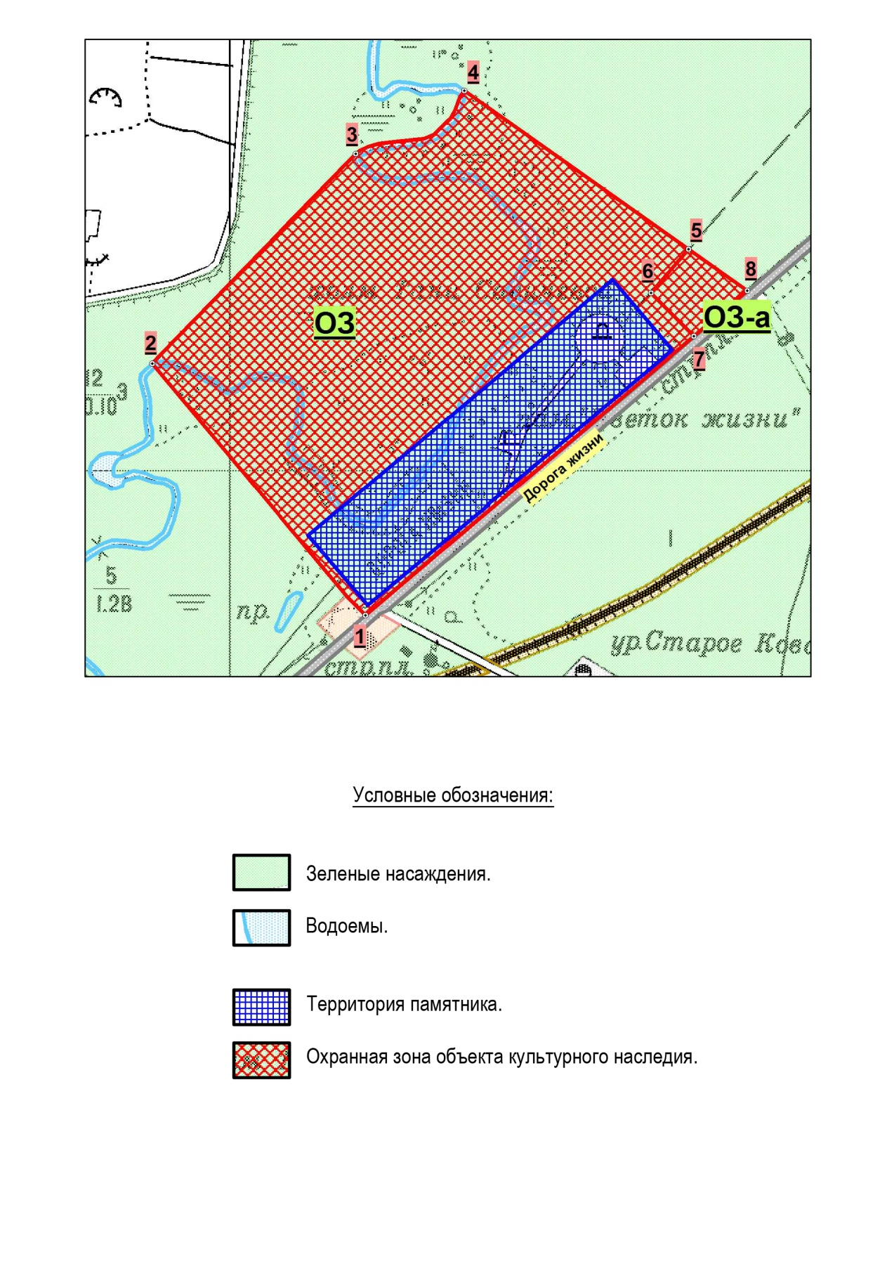
- Объект культурного наследия федерального значения памятник «Румболовская гора» на «Дороге жизни», г.Всеволожс, Румболовские высоты.
Описание границы территории охранной зоны: исходная точка 1 границы охранной зоны «ОЗ» расположена на восточном углу поликлинического корпуса Всеволожской ЦРБ. Далее граница проходит:
1 – 2 – на северо-восток 47 м.
2 – 3 – на северо-запад до восточного угла корпуса для врачей больницы ЦРБ 70 м.
3 – 4 – на северо-запад до дорожного полотна Колтушского шоссе 22м.
4 – 5 – на юго-восток вдоль дорожного полотна Колтушского шоссе 75м.
5 – 6 – на юго-запад до дорожного полотна автодороги Санкт- Петербург – Морье (А-128)- Дороги жизни 35 м.
6 – 7 – на юго-запад вдоль дорожного полотна автодороги Санкт- Петербург – Морье (А-128) - Дороги жизни 55 м.
7 – 1 – на северо-запад до восточного угла больничного корпуса 37 м в исходную точку 1.
Площадь «ОЗ» составляет 0,39 га.

Координаты характерных точек границ выполнены в местной системе координат.

№№ точек | «Х» | «Y» | №№ точек | «Х» | «Y»
1 | 2 | 3 | 4 | 5 | 6
Охранная зона «ОЗ».
1. | 105 352,4907 | 131 445,0957 | 5. | 105 381,8521 | 131 505,9672
2. | 105 376,6053 | 131 485,0641 | 6. | 105 348,7931 | 131 510,5972
3. | 105 437,4095 | 131 454,7727 | 7. | 105 319,5720 | 131 462,8717
4. | 105 449,3095 | 131 474,2618

Схема границ охранной зоны.

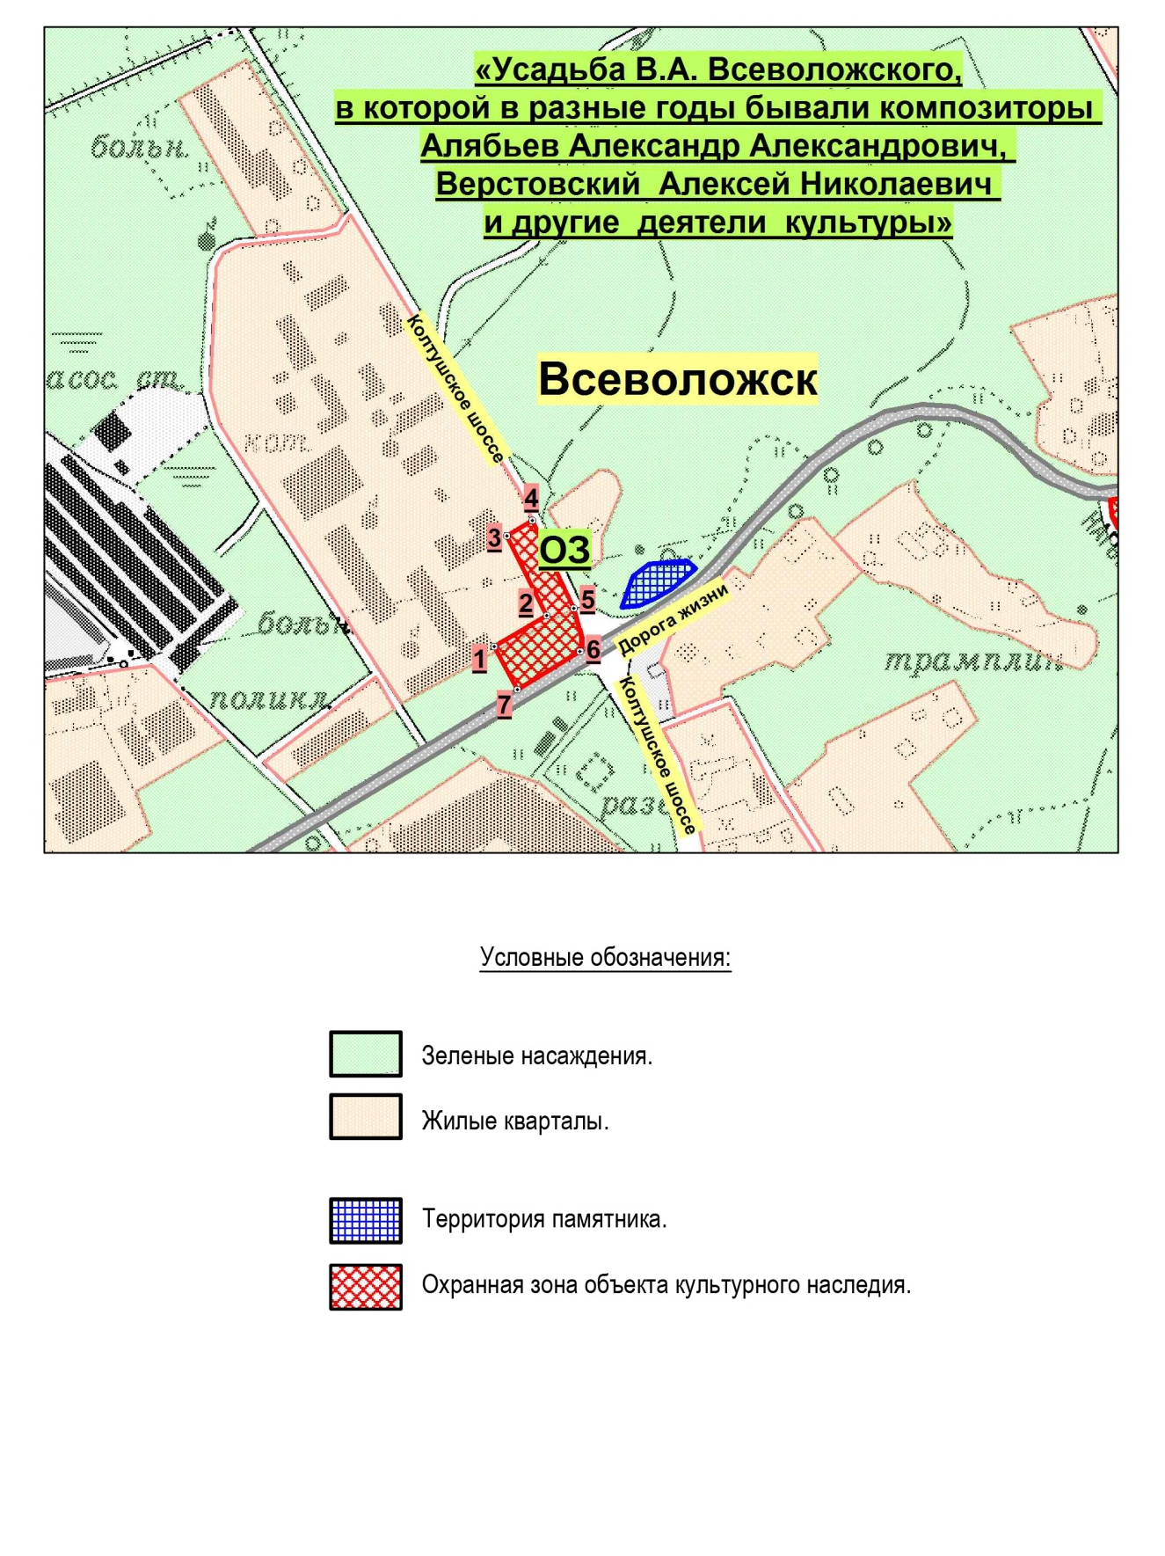
- Объект культурного наследия федерального значения памятник «Безымянная высота», Всеволожский район, близ деревни Большие Пороги, на правом берегу р.Невы.
Описание границы территории охранной зоны: исходная точка 1 границы охранной зоны «ОЗ» расположена на береговой линии правого берега реки Невы.
Далее граница проходит:
1 – 2 – на северо-восток по дорожному полотну грунтовой дороги 159м.
2 – 3 – на северо-восток по дорожному полотну грунтовой дороги 92 м.
3 – 4 – на юго-восток, через открытое пространство - поле, к восточной границе квартала деревни Большие пороги 357,5 м.
4 – 5 – на юго-запад, вдоль западной границы квартала деревни Большие пороги, 192 м.
5 – 6 – вдоль северной границы земельного отвода участка деревни Большие пороги на запад 41 м.
6 – 7 – на юг до береговой линии правого берега реки Невы, вдоль западной границы земельного отвода участка деревни Большие Пороги, 70 м.
7 – 1 – вдоль береговой линии правого берега реки Невы на северо-запад в исходную точку 1.
Площадь «ОЗ» составляет 11,28 га.
Граница охранной зоны памятника «Безымянная высота» обозначена «ОЗ-а». Исходная точка 8 границы охранной зоны «ОЗ-а» расположена на пересечении грунтовых дорог. Далее граница проходит:
8 – 9 – на юго-восток по дорожному полотну грунтовой дороги 75 м.
9 – 10 – на юго-запад вдоль границы зеленых насаждений 58 м.
10 – 11 – на северо-запад вдоль границы зеленых насаждений до автомобильного проезда 75 м.
11 – 8 – на северо-восток вдоль автомобильного проезда до пересечения грунтовых дорог 58 м в исходную точку.
Площадь «ОЗ-а» составляет 0,44 га.
Общая площадь «ОЗ» и «ОЗ-а» составляет 11,72 га.

Координаты характерных точек границ выполнены в местной системе координат.
№№ точек | «Х» | «Y» | №№ точек | «Х» | «Y»
1 | 2 | 3 | 4 | 5 | 6
Охранная зона «ОЗ».
1. | 76 440.444 | 138 183.236 | 5. | 76 242.677 | 138 667.768
2. | 76 503.490 | 138 329.110 | 6. | 76 247.641 | 138 626.811
3. | 76 579.395 | 138 381.317 | 7. | 76 178.763 | 138 620.340
4. | 76 430.826 | 138 706.461
Охранная зона «ОЗ-а».
8. | 76 410.820 | 138 284.800 | 10. | 76 323.179 | 138 304.942
9. | 76 364.653 | 138 346.297 | 11. | 76 370.563 | 138 244.294
Схема границ охранной зоны.

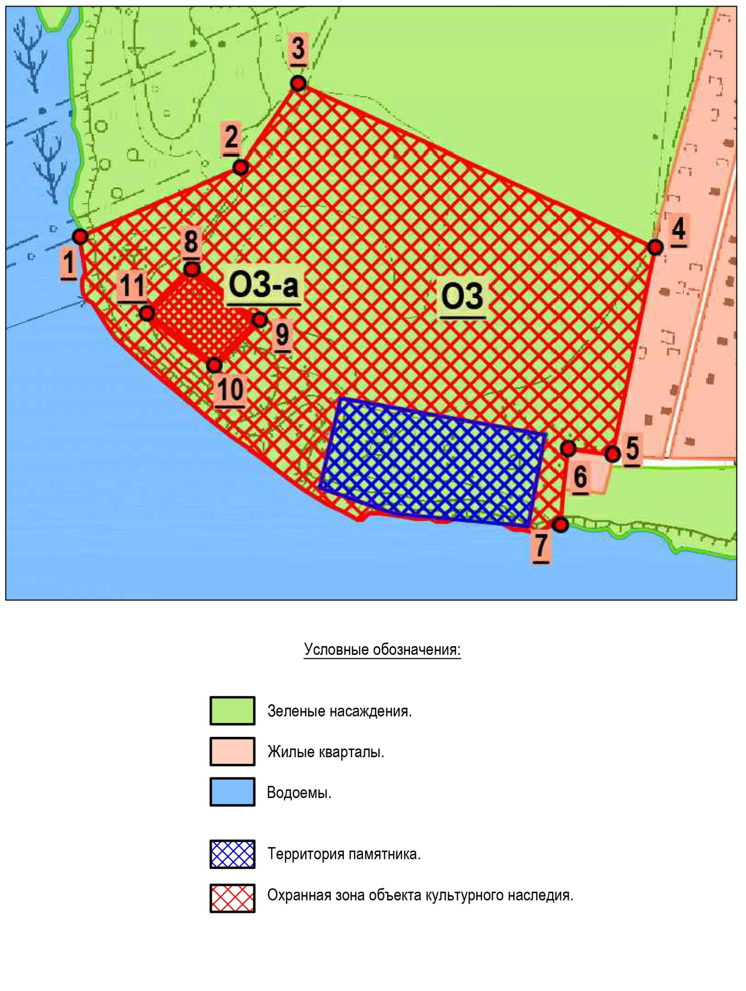
- Объект культурного наследия федерального значения памятник «Разорванное кольцо», Всеволожский район, деревня Коккорево, у Вагановского спуска к Ладоге.
Описание границы территории охранной зоны: исходная точка 1 границы охранной зоны «ОЗ-1» расположена на пересечении шоссе «Дорога жизни», направлением Санкт-Петербург – Морье, и дорожного полотна автомобильного проезда в деревню Коккорево на восточной стороне. Далее граница проходит:
1 – 2(Тп. т.2) – на северо-восток вдоль дорожного полотна автодороги Санкт-Петербург – Морье (А-128) – Дороги жизни 40 м;
2(Тп. т.2) – 3(Тп. т.1) – на юг по границе территории памятника 32 м;
3(Тп. т.1) – 4(Тп. т.9) – на восток по границе территории памятника 72 м;
4(Тп. т.9) – 5(Тп. т.8) – на север по границе территории памятника 40 м;
5(Тп. т.8) – 6(Тп. т.7) – на северо-восток по границе территории памятника 36 м;
6(Тп. т.7) – 7(Тп. т.6) – на северо-запад по границе территории памятника до дорожного полотна автодороги Санкт-Петербург – Морье (А-128) – Дороги жизни 20 м;
7 – 8 – на северо-восток вдоль дорожного полотна автодороги Санкт-Петербург – Морье (А-128) – Дороги жизни 15 м;
8 – 9 – на северо-восток вдоль дорожного полотна автодороги Санкт-Петербург – Морье (А-128) – Дороги жизни 78 м;
9 – 10 – на юго-восток по лесной просеке до береговой линии Ладожского озера 133 м;
10 – 11 – на юго-запад вдоль береговой линии Ладожского озера 150 м;
11 – 12 – на юго-восток вдоль береговой линии Ладожского озера 150 м;
12 – 13 – на запад вдоль береговой линии Ладожского озера 155 м;
13 – 14 – на запад вдоль лесного массива до северо-восточного угла квартала деревни Коккорево 15 м;
14 – 15 – на север вдоль границы лесного массива 30 м;
15 – 16 – на запад до дорожного полотна автомобильного проезда в деревню Коккорово 90 м;
16 – 1 – на запад, вдоль дорожного полотна автомобильного проезда в деревню Коккорево 80 м в исходную точку 1.
Площадь «ОЗ-1» составляет 2,98 га.
Граница охранной зоны памятника «Разорванное кольцо» обозначена «ОЗ-1.а». Исходная точка границы охранной зоны «ОЗ-1.а» совпадает с точкой 14 зоны «ОЗ-1». Далее граница проходит:
14 – 17 – на запад вдоль северной границы квартала деревни Коккорево 83 м;
17 –16 – на северо-запад вдоль дорожного полотна автомобильного проезда в деревню Коккорево 33 м;
16 –15 – на восток до границы лесного массива 90 м;
15 –14 – на юг, вдоль границы лесного массива 30 м в исходную точку.
Площадь «ОЗ-1.а» составляет 0,28 га.
Граница охранной зоны памятника «Разорванное кольцо» обозначена «ОЗ-2». Исходная точка границы охранной зоны «ОЗ-2» расположена на пересечении шоссе Дорога жизни (А-128), направлением Санкт-Петербург – Морье, и дорожным полотном автомобильного проезда – ул. аллея Героев. Далее граница проходит:
18 – 19 – на восток вдоль дорожного полотна автодороги Санкт-Петербург – Морье (А-128) – Дороги жизни до дорожного полотна автомобильного проезда в деревню Коккорево168 м;
19 – 20 – на юго-восток вдоль дорожного полотна автомобильного проезда в деревню Коккорево 80 м;
20 – 21 – на юго-запад вдоль дорожного полотна автомобильного проезда в деревню Коккорево до северо-восточного угла квартала деревни Коккорево 20 м;
21 – 22 – на запад вдоль северной границы квартала деревни Коккорево до дорожного полотна автомобильного проезда – ул. аллеи Героев 190 м;
22 – 23 – на северо-восток вдоль дорожного полотна автомобильного проезда - аллеи Героев 50 м;
23 – 18 – на север вдоль дорожного полотна автомобильного проезда – ул. аллеи Героев до дорожного полотна автодороги Санкт-Петербург – Морье (А-128) – Дороги жизни 55 м в исходную точку.
Площадь «ОЗ-2» составляет 1,81 га.
Граница охранной зоны памятника «Разорванное кольцо» обозначена «ОЗ-3». Исходная точка границы охранной зоны «ОЗ-3» расположена на пересечении шоссе «Дорога жизни», направлением Морье - Санкт-Петербург (А-128), и дорожного полотна грунтовой дороги местного значения. Далее граница проходит:
24 – 25 – на северо-восток вдоль дорожного полотна грунтовой дороги местного значения 125 м;
25 – 26 – на северо-восток вдоль лесной просеки 118 м;
26 – 27 – на юго-восток вдоль лесной просеки до северо-западного угла земельного отвода «участка № 4 деревни Коккорево» 53 м;
27 – 28 – на юг вдоль западной границы земельного отвода «участка № 4 деревни Коккорево» 68 м;
28 – 29 – на восток вдоль южной границы земельного отвода «участка № 4 деревни Коккорево» 40 м;
29 – 30 – на север вдоль восточной границы земельного отвода «участка № 4 деревни Коккорево» 68 м;
30 – 31 – на юго-восток вдоль лесной просеки до дорожного полотна автодороги Санкт-Петербург – Морье (А-128) – Дороги жизни 42 м;
31 – 32 – на юго-запад вдоль дорожного полотна автодороги Санкт-Петербург – Морье (А-128) – Дороги жизни 75 м;
32 – 33 – на юго-запад вдоль поворота дорожного полотна автодороги Санкт-Петербург – Морье (А-128) – Дороги жизни 128 м;
33 – 24 – на запад вдоль дорожного полотна автодороги Санкт-Петербург – Морье (А-128) – Дороги жизни, до дорожного полотна грунтовой дороги местного значения 148 м в исходную точку.
Площадь «ОЗ-3» составляет 2,98 га.
Площадь «ОЗ-1», «ОЗ-1.а» и «ОЗ-2» составляет 8,05 га.

Координаты характерных точек границ выполнены в местной системе координат.

№№ точек | «Х» | «Y» | №№ точек | «Х» | «Y»
1 | 2 | 3 | 4 | 5 | 6
Охранная зона «ОЗ-1».
1. | 110 934,1191 | 155 375,2855 | 9. | 111 080,2210 | 155 507,7966
2. | 110 947,6530 | 155 413,0894 | 10. | 111 047,9140 | 155 636,8925
3. | 110 915,4280 | 155 413,0113 | 11. | 110 937,0962 | 155 580,9990
4. | 110 915,1535 | 155 484,6526 | 12. | 110 831,0751 | 155 639,2074
5. | 110 955,6947 | 155 484,7239 | 13. | 110 827,6017 | 155 497,3247
6. | 110 990,9846 | 155 492,9892 | 14. | 110 828,5941 | 155 483,7647
7. | 110 994,1249 | 155 474,1308 | 15. | 155 483,6029 | 155 483,6029
8. | 111 006,8948 | 155 482,7725 | 16. | 110 854,7273 | 155 392,1528
Охранная зона «ОЗ-1.а».
14. | 110 828,5941 | 155 483,7647 | 16. | 110 854,7273 | 155 392,1528
17. | 110 823,6321 | 155 401,4132 | 15. | 110 860,0090 | 155 483,6029
Охранная зона «ОЗ-2».
18. | 110 933,4574 | 155 199,0069 | 21. | 110 834,2177 | 155 378,5926
19. | 110 933,1265 | 155 366,6864 | 22. | 110 830,5788 | 155 188,7543
20. | 110 854,3965 | 155 382,5614 | 23. | 110 877,8832 | 155 201,9836
Охранная зона «ОЗ-3».
24. | 110 941,6123 | 155 222,9849 | 29. | 111 024,5967 | 155 458,0174
25. | 111 065,1639 | 155 249,6194 | 30. | 111 092,6332 | 155 458,0174
26. | 111 096,9850 | 155 363,2479 | 31. | 111 082,2745 | 155 499,3387
27. | 111 092,6332 | 155 416,1412 | 32. | 111 011,1952 | 155 474,5041
28. | 111 024,5967 | 155 416,1412 | 33. | 110 941,0658 | 155 371,3170

Схема границ охранной зоны.

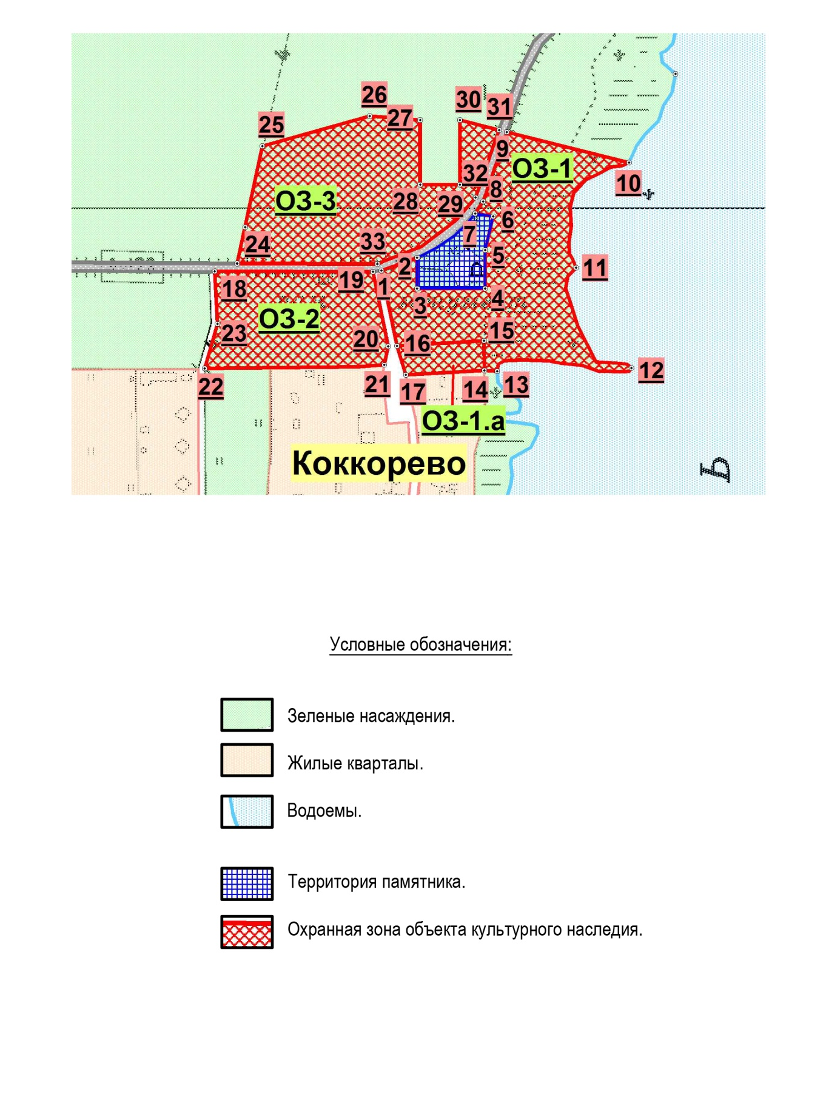
- Объект культурного наследия федерального значения памятник «Катюша», Всеволожский район, деревня Корнево, близ ж.д. станции Рахья.
Описание границы территории охранной зоны: исходная точка 1 границы охранной зоны «ОЗ» находится на шоссе Дорога жизни (А-128), направлением Санкт-Петербург – Морье, и совпадает с точкой 2 границы территории памятника «Катюша». Далее граница проходит:
1(ТП т.2) – 2 – на север вдоль дорожного полотна автодороги Санкт-Петербург – Морье (А-128) - «Дороги жизни» 44 м;
2 – 3 – на восток до границы земельного отвода участка для размещения садово-дачного строительства 75 м;
3 – 4 – на юг вдоль восточной границы земельного отвода участка для размещения садово-дачного строительства 93 м;
4 – 5 – на запад до дорожного полотна автодороги Санкт-Петербург – Морье (А-128) - «Дороги жизни» 73 м;
5 – 6(ТП т.1) – на север вдоль дорожного полотна автодороги Санкт-Петербург – Морье (А-128) – «Дороги жизни» 26 м;
6(ТП т.1) – 7(ТП т.4) – на северо-восток вдоль границы территории памятника 45 м;
7(ТП т.4) – 8(ТП т.3) – на северо-запад вдоль границы территории памятника 22 м;
8(ТП т.3) – 1(ТП т.2) – на юго-запад до дорожного полотна автодороги Санкт-Петербург – Морье (А-128) - Дороги жизни 45 м в исходную точку 1.
Площадь «ОЗ» составляет 0,59 га.

Координаты характерных точек границ выполнены в местной системе координат.

№№ точек | «Х» | «Y» | №№ точек | «Х» | «Y»
1 | 2 | 3 | 4 | 5 | 6
Охранная зона «ОЗ».
1. | 108 545,3967 | 137 388,6335 | 5. | 108 499,1310 | 137 393,9191
2. | 108 589,1583 | 137 388,1619 | 6. | 108 524,4998 | 137 391,0826
3. | 108 594,8702 | 137 463,7513 | 7. | 108 528,4774 | 137 436,3145
4. | 108 502,0989 | 137 466,9637 | 8. | 108 550,4829 | 137 433,9997

Схема границ охранной зоны.

- Объект культурного наследия федерального значения памятник «Памятные километровые столбы» на «Дороге жизни», Всеволожский район, от ж.д. станции Ржевка до западного побережья Ладожского озера.
Описание границы территории охранной зоны:
Граница охранной зоны памятного 3-го километрового столба «ОЗ-3». Исходная точка 1 границы охранная зоны «ОЗ-3» расположена на дорожном полотне шоссе Дорога жизни, направлением Санкт-Петербург – Морье (А-128) и лесной просеки. Далее граница проходит:
1 – 2 – на север-восток вдоль дорожного полотна шоссе Санкт-Петербург – Морье (А-128) – Дорога жизни 40 м;
2 – 3 – на юго-восток 35 м на расстоянии 20 м от памятного столба №3;
3 – 4 – на юго-запад 50 м на расстоянии 35 м от дорожного полотна шоссе Санкт-Петербург – Морье (А-128) – Дорога жизни, параллельно ему, до лесной просеки;
4 – 1 – на северо-запад 35 м вдоль лесной просеки до дорожного полотна шоссе Санкт-Петербург – Морье (А-128) – Дорога жизни в исходную точку.
Площадь «ОЗ-3» составляет 0,16 га.

Граница охранной зоны памятного 4-го километрового столба «ОЗ-4». Исходная точка 5 границы охранной зоны «ОЗ-4» расположена на дорожном полотне шоссе Дорога жизни, направлением Санкт-Петербург – Морье. Далее граница проходит:
5 – 6 – на юго-восток 30 м на расстоянии 20 м от памятного столба № 4;
6 – 7 – на юго-запад 50 м на расстоянии 30 м от дорожного полотна шоссе Санкт-Петербург – Морье (А-128) – Дорога жизни, параллельно ему;
7 – 8 – на северо-запад 30 м на расстоянии 20 м от памятного столба №4;
8 – 5 – на северо-восток 50 м вдоль шоссе Санкт-Петербург – Морье (А-128) – Дорога жизни в исходную точку.
Площадь «ОЗ-4» составляет 0,16 га.

Граница охранной зоны памятного 5-го километрового столба «ОЗ-5». Исходная точка 9 границы охранной зоны «ОЗ-5» расположена на шоссе «Дорога жизни», направлением Санкт-Петербург – Морье. Далее граница проходит:
9 – 10 – на юго-восток 30 м на расстоянии 20 м от памятного километрового столба № 5;
10 – 11 – на юго-запад 50 м на расстоянии 30 м от дорожного полотна шоссе Санкт-Петербург – Морье (А-128) - Дорога жизни, параллельно ему;
11 – 12 – на северо-запад 30 м на расстоянии 20 м от памятного километрового столба № 5;
12 – 9 – на северо-восток 50 м вдоль дорожного полотна шоссе Санкт-Петербург – Морье (А-128) - Дорога жизни в исходную точку.
Площадь «ОЗ-5» составляет 0,16 га.

Граница охранной зоны памятного 6-го километрового столба «ОЗ-6». Исходная точка 13 границы охранной зоны «ОЗ-6» расположена на шоссе «Дорога жизни», направлением Санкт-Петербург – Морье. Далее граница проходит:
13 – 14 – на юго-восток 30 м на расстоянии 20 м от памятного километрового столба № 6;
14 – 15 – на юго-запад 50 м на расстоянии 30 м от дорожного полотна шоссе Санкт-Петербург – Морье (А-128) - Дорога жизни, параллельно ему;
15 – 16 – на северо-запад 30 м на расстоянии 20 м от памятного километрового столба № 6;
16 – 13 – на северо-восток 50 м вдоль дорожного полотна шоссе Санкт-Петербург – Морье (А-128) - Дорога жизни в исходную точку.
Площадь «ОЗ-6» составляет 0,16 га.

Граница охранной зоны памятного 7-го километрового столба «ОЗ-7». Исходная точка 17 границы охранной зоны «ОЗ-7» расположена на шоссе «Дорога жизни», направлением Санкт-Петербург – Морье, и дорожным полотном проезда к АЗС «Neste Oil» № 515 ООО «Несте Санкт-Петербург». Далее граница проходит:
17 – 18 – северо-восток вдоль дорожного полотна шоссе Санкт-Петербург – Морье (А-128) - Дорога жизни до дорожного полотна проезда от АЗС «Neste Oil» № 515 ООО «Несте Санкт-Петербург» 115 м;
18 – 19 – на юго-восток вдоль дорожного полотна выезда с АЗС «Neste Oil» № 515 ООО «Несте Санкт-Петербург» 15 м;
19 – 20 – на юго-запад вдоль дорожного полотна выезда с АЗС «Neste Oil» № 515 ООО «Несте Санкт-Петербург» 25 м;
20 – 21 – на юго-запад вдоль асфальтированного участка АЗС «Neste Oil» № 515 ООО «Несте Санкт-Петербург» 42 м;
21 – 22 – на юго-восток Вдоль асфальтированного участка АЗС «Neste Oil» № 515 ООО «Несте Санкт-Петербург» 32 м;
22 – 23 – на юго-запад на расстоянии 60 м от дорожного полотна шоссе Санкт-Петербург – Морье (А-128) - Дорога жизни, параллельно ему, 47 м;
23 – 17 – на северо-запад 60 м до дорожного полотна шоссе Санкт-Петербург – Морье (А-128) - Дорога жизни в исходную точку.
Площадь «ОЗ-7» составляет 0,48 га.

Граница охранной зоны памятного 8-го километрового столба «ОЗ-8». Исходная точка 24 границы охранной зоны «ОЗ-8» расположена на шоссе «Дорога жизни», направлением Санкт-Петербург – Морье (А-128). Далее граница проходит:
24 – 25 – северо-восток вдоль дорожного полотна шоссе Санкт-Петербург – Морье (А-128) - Дорога жизни 115 м;
25 – 26 – на юго-восток до дорожного полотна автомобильного проезда на АЗС «ПТК»15 м;
26 – 27 – на юго-запад вдоль дорожного полотна автомобильного проезда на АЗС «ПТК» 25 м;
27 – 28 – на юго-восток вдоль асфальтированной площадки АЗС «ПТК» 40 м;
28 – 29 – на юго-восток вдоль дорожного полотна автомобильного проезда к Модульной ТЭЦ 30 м;
29 – 24 – на северо-запад 60 м до дорожного полотна шоссе Санкт-Петербург – Морье (А-128) - Дорога жизни в исходную точку.
Площадь «ОЗ-8» составляет 0,19 га.

Граница охранной зоны памятного 9-го километрового столба «ОЗ-9». Исходная точка 30 границы охранной зоны «ОЗ-9» расположена на шоссе «Дорога жизни», направлением Санкт-Петербург – Морье. Далее граница проходит:
30 – 31 – на северо-восток вдоль дорожного полотна шоссе Санкт-Петербург – Морье (А-128) - Дорога жизни до дорожного полотна автомобильного проезда – ул. Александровская г. Всеволожска 90 м;
31 – 32 – на юг вдоль дорожного полотна автомобильного проезда – ул. Александровская г. Всеволожска 20 м;
32 – 33 – на юго-запад на расстоянии 20 м от дорожного полотна шоссе Санкт-Петербург – Морье (А-128) - Дорога жизни, параллельно ему, 80 м;
33 – 30 – на северо-запад 20 м до дорожного полотна шоссе Санкт-Петербург – Морье (А-128) - Дорога жизни в исходную точку.
Площадь «ОЗ-9» составляет 0,17 га.

Граница охранной зоны памятного 10-го километрового столба «ОЗ-10». Исходная точка 34 границы охранной зоны «ОЗ-10» расположена на пересечении дорожного полотна шоссе «Дорога жизни», направлением Санкт-Петербург – Морье (А-128), и дорожным полотном автомобильного проезда – ул. Нагорная г. Всеволожск. Далее граница проходит:
34 – 35 – на северо-восток вдоль дорожного полотна шоссе Санкт-Петербург – Морье (А-128) - Дорога жизни 35 м;
35 – 36 – на юго-восток вдоль границы зеленых насаждений 20 м;
36 – 37 – на юго-запад вдоль границы зеленых насаждений до дорожного полотна автомобильного проезда – ул. Нагорная г. Всеволожск 35 м;
37 – 34 – на северо-запад вдоль дорожного полотна автомобильного проезда - ул. Нагорная 22 м до дорожного полотна шоссе Санкт-Петербург – Морье (А-128) - Дорога жизни в исходную точку.
Площадь «ОЗ-10» составляет 0,08 га.

Граница охранной зоны памятного 11-го километрового столба «ОЗ-11». Исходная точка 38 границы охранной зоны «ОЗ-11» расположена на дорожном полотне шоссе «Дорога жизни», направлением Санкт-Петербург – Морье (А-128). Далее граница проходит:
38 – 39 – на северо-восток вдоль дорожного полотна шоссе Санкт-Петербург – Морье (А-128) - Дорога жизни 42 м;
39 – 40 – на юг вдоль границы зеленых насаждений 15 м;
40 – 41 – на юго-запад 42 м на расстоянии 15 м от дорожного полотна шоссе Санкт-Петербург – Морье (А-128) - Дорога жизни, параллельно ему;
41 – 38 – на север 15 м вдоль границы зеленых насаждений до дорожного полотна шоссе Санкт-Петербург – Морье (А-128) - Дорога жизни в исходную точку.
Площадь «ОЗ-11» составляет 0,06 га.

Граница охранной зоны памятного 12-го километрового столба «ОЗ-12». Исходная точка 42 границы охранной зоны «ОЗ-12» расположена на дорожной полосе шоссе «Дорога жизни», направлением Санкт-Петербург – Морье, и совпадает с границей объекта культурного наследия регионального значения «Мемориальный (шоссейный, неасфальтированный) участок «Дороги жизни» протяженностью 280 п.м., где установлены три памятных знака-стелы». Далее граница проходит:
42 – 43 – на северо-восток вдоль дорожного полотна шоссе Санкт-Петербург – Морье (А-128) - Дорога жизни 355 м;
43 – 44 – на юго-запад вдоль границы зеленых насаждений 215 м;
44 – 42 – на запад 195 м вдоль границы зеленых насаждений до дорожного полотна шоссе Санкт-Петербург – Морье (А-128) - Дорога жизни в исходную точку.
Площадь «ОЗ-12» составляет 1,81 га.

Граница охранной зоны памятного 13-го километрового столба «ОЗ-13». Исходная точка 45 границы охранной зоны «ОЗ-13» расположена на шоссе «Дорога жизни», направлением Санкт-Петербург – Морье. Далее граница проходит:
45 – 46 – на северо-восток вдоль дорожного полотна шоссе Санкт-Петербург – Морье (А-128) - Дорога жизни 50 м;
46 – 47 – на юго-восток 7 м на расстоянии 25 м от памятного километрового столба № 13 до границы жилого участка для индивидуальной жилой застройки;
47 – 48 – на юго-запад вдоль границы жилого участка для индивидуальной жилой застройки 50 м;
48 – 45 – на северо-запад 7 м до дорожного полотна шоссе Санкт-Петербург – Морье (А-128) - Дорога жизни в исходную точку.
Площадь «ОЗ-13» составляет 0,04 га.

Граница охранной зоны памятного 14-го километрового столба «ОЗ-14». Исходная точка 49 границы охранной зоны «ОЗ-14» расположена на пересечении дорожного полотна шоссе «Дорога жизни», направлением Санкт-Петербург – Морье (А-128), и дорожного полотна автомобильного проезда местного значения п. Романовка. Далее граница проходит:
49 – 50 – на северо-восток вдоль дорожного полотна шоссе Санкт-Петербург – Морье (А-128) - Дорога жизни 40 м;
50 – 51 – на юго-восток 25 м на расстоянии 20 м от памятного километрового столба № 14;
51 – 52 – на юго-запад 45 м на расстоянии 25 м от дорожного полотна шоссе Санкт-Петербург – Морье (А-128) - Дорога жизни, параллельно ему, до дорожного полотна автомобильной дороги местного значения;
52 – 49 – на север 25 м вдоль дорожного полотна автомобильного проезда местного значения до дорожного полотна шоссе Санкт-Петербург – Морье (А-128) - Дорога жизни в исходную точку.
Площадь «ОЗ-14» составляет 0,093 га.

Граница охранной зоны памятного 15-го километрового столба «ОЗ-15». Исходная точка 53 границы охранной зоны «ОЗ-15» расположена на шоссе «Дорога жизни», направлением Санкт-Петербург – Морье (А-128). Далее граница проходит:
53 – 54 – на северо-восток вдоль дорожного полотна шоссе Санкт-Петербург – Морье (А-128) - Дорога жизни 44 м;
54 – 55 – на юго-восток 7 м на расстоянии 20 м от памятного километрового столба № 15 до северо-западной границы земельного участка д. 78;
55 – 56 – на юго-запад 44 м на расстоянии 7 м от дорожного полотна шоссе Санкт-Петербург – Морье (А-128) - Дорога жизни, параллельно ему, вдоль северо-западных границ земельных участков д. 78 и д. 76;
56 – 53 – на северо-запад 7 м на расстоянии 20 м от памятного километрового столба № 15 до дорожного полотна шоссе Санкт-Петербург – Морье (А-128) - Дорога жизни в исходную точку.
Площадь «ОЗ-15» составляет 0,034 га.

Граница охранной зоны памятного 16-го километрового столба «ОЗ-16». Исходная точка 57 границы охранной зоны «ОЗ-16» расположена на пересечении дорожного полотна шоссе «Дорога жизни», направлением Санкт-Петербург – Морье (А-128), и дорожного полотна автомобильного проезда – ул. Набережная п. ст. Корнево. Далее граница проходит:
57 – 58 – на северо-восток вдоль дорожного полотна шоссе Санкт-Петербург – Морье (А-128) - Дорога жизни до грунтовой дороги местного значения п. ст. Корнево 90 м;
58 – 59 – на юго-запад вдоль грунтовой дороги местного значения и дорожного полотна автомобильного проезда – ул. 3-я линия п. ст. Корнево СНТ «Спутник» 105 м;
59 – 57 – на северо-запад 40 м вдоль дорожного полотна автомобильного проезда – ул. Набережная п. ст. Корнево до дорожного полотна шоссе Санкт-Петербург – Морье (А-128) - Дорога жизни в исходную точку.
Площадь «ОЗ-16» составляет 0,22 га.

Граница охранной зоны памятного 17-го километрового столба «ОЗ-17». Исходная точка 60 границы охранной зоны «ОЗ-17» расположена на шоссе «Дорога жизни», направлением Санкт-Петербург – Морье (А-128). Далее граница проходит:
60 – 61 – на север вдоль дорожного полотна шоссе Санкт-Петербург – Морье (А-128) - Дорога жизни до дорожного полотна автомобильного проезда – Центральный проезд п. ст. Корнево СНТ «Спутник» 25 м;
61 – 62 – на северо-восток вдоль дорожного полотна автомобильного проезда – Центральный проезд п. ст. Корнево СНТ «Спутник» 40 м;
62 – 63 – на юг вдоль западной границы земельного участка д. 346 п. ст. Корнево СНТ «Спутник» 42 м;
63 – 60 – на северо-запад 35 м вдоль границы земельного участка д. 346 п. ст. Корнево СНТ «Спутник» до дорожного полотна шоссе Санкт-Петербург – Морье (А-128) - Дорога жизни в исходную точку.
Площадь «ОЗ-17» составляет 0,11 га.

Граница охранной зоны памятного 18-го километрового столба «ОЗ-18». Исходная точка 63 границы охранной зоны «ОЗ-18» расположена на пересечении дорожного полотна шоссе «Дорога жизни», направлением Санкт-Петербург – Морье (А-128), и дорожного полотна автомобильного проезда местного значения п. ст. Корнево СНТ «Спутник». Далее граница проходит:
64 – 65 – на северо-восток вдоль дорожного полотна шоссе Санкт-Петербург – Морье (А-128) - Дорога жизни 80 м;
65 – 66 – на юго-восток вдоль просеки до дорожного полотна автомобильного проезда – ул. 10-я линия п. ст. Корнево СНТ «Спутник» 20 м;
66 – 67 – на юго-запад вдоль дорожного полотна автомобильного проезда – ул. 10-я линия п. ст. Корнево СНТ «Спутник» до дорожного полотна автомобильного проезда местного значения П. ст. Корнево СНТ «Спутник» 80 м;
67 – 64 – на северо-запад 20 м вдоль дорожного полотна автомобильного проезда местного значения п. ст. Корнево СНТ «Спутник» до дорожного полотна шоссе Санкт-Петербург – Морье (А-128) - Дорога жизни в исходную точку.
Площадь «ОЗ-18» составляет 0,18 га.

Граница охранной зоны памятного 19-го километрового столба «ОЗ-19». Исходная точка 68 границы охранной зоны «ОЗ-19» расположена на шоссе «Дорога жизни», направлением Санкт-Петербург – Морье (А-128), на расстоянии 30 м от памятного километрового столба № 19. Далее граница проходит:
68 – 69 – на северо-восток вдоль дорожного полотна шоссе Санкт-Петербург – Морье (А-128) - Дорога жизни 60 м;
69 – 70 – на юго-восток 22 м на расстоянии 30 м от памятного километрового столба № 19;
70 – 71 – на юго-запад 60 м на расстоянии 22 м от дорожного полотна шоссе Санкт-Петербург – Морье (А-128) - Дорога жизни, параллельно ему;
71 – 68 – на северо-запад 22 м на расстоянии 30 м от памятного километрового столба № 19 до дорожного полотна шоссе Санкт-Петербург – Морье (А-128) - Дорога жизни в исходную точку.
Площадь «ОЗ-19» составляет 0,14 га.

Граница охранной зоны памятного 20-го километрового столба «ОЗ-20». Исходная точка 72 границы охранной зоны «ОЗ-20» расположена на шоссе «Дорога жизни», направлением Санкт-Петербург – Морье (А-128), на расстоянии 28 м от памятного километрового столба № 20. Далее граница проходит:
72 – 73 – на северо-восток 52 м вдоль дорожного полотна шоссе Санкт-Петербург – Морье (А-128) - Дорога жизни;
73 – 74 – на юго-восток 18 м на расстоянии 28 м от памятного километрового столба № 20;
74 – 75 – на юго-запад 52 м на расстоянии 18 м от дорожного полотна шоссе Санкт-Петербург – Морье (А-128) - Дорога жизни, параллельно ему;
75 – 72 – на северо-запад 18 м на расстоянии 28 м от памятного километрового столба № 20 до дорожного полотна шоссе Санкт-Петербург – Морье (А-128) - Дорога жизни в исходную точку.
Площадь «ОЗ-20» составляет 0,91 га.

Граница охранной зоны памятного 21-го километрового столба «ОЗ-21». Исходная точка 76 границы охранной зоны «ОЗ-21» расположена на шоссе «Дорога жизни», направлением Санкт-Петербург – Морье (А-128), на расстоянии 23 м от памятного километрового столба № 21. Далее граница проходит:
76 – 77 – на северо-восток 45 м вдоль дорожного полотна шоссе Санкт-Петербург – Морье (А-128) - Дорога жизни;
77 – 78 – на юго-восток 18 м на расстоянии 23 м от памятного километрового столба № 21;
78 – 79 – на юго-запад 45 м на расстоянии 18 м от дорожного полотна шоссе Санкт-Петербург – Морье (А-128) - Дорога жизни, параллельно ему;
79 – 76 – на северо-запад 18 м на расстоянии 23 м от памятного километрового столба № 21 до дорожного полотна шоссе Санкт-Петербург – Морье (А-128) - Дорога жизни в исходную точку.
Площадь «ОЗ-21» составляет 0,81 га.

Граница охранной зоны памятного 22-го километрового столба «ОЗ-22». Исходная точка 80 границы охранной зоны «ОЗ-22» расположена на пересечении дорожного полотна шоссе «Дорога жизни», направлением Санкт-Петербург – Морье (А-128), и грунтовой дорогой местного значения д. Проба. Далее граница проходит:
80 – 81 – на северо-восток вдоль дорожного полотна шоссе Санкт-Петербург – Морье (А-128) - Дорога жизни 70 м;
81 – 82 – на юго-восток 18 м на расстоянии 30 м от памятного километрового столба № 22;
82 – 83 – на юго-запад 70 м на расстоянии 18 м от дорожного полотна шоссе Санкт-Петербург – Морье (А-128) - Дорога жизни, параллельно ему;
83 – 80 – на северо-запад 18 м вдоль грунтовой дороги местного значения д. Проба до дорожного полотна шоссе Санкт-Петербург – Морье (А-128) - Дорога жизни в исходную точку.
Площадь «ОЗ-22» составляет 0,13 га.

Граница охранной зоны памятного 23-го километрового столба «ОЗ-23». Исходная точка 84 границы охранной зоны «ОЗ-23» расположена на шоссе «Дорога жизни», направлением Санкт-Петербург – Морье (А-128), на расстоянии 7 м от памятного километрового столба № 23. Далее граница проходит:
84 – 85 – на северо-восток вдоль дорожного полотна шоссе Санкт-Петербург – Морье (А-128) - Дорога жизни до границы зеленых насаждений 20 м;
85 – 86 – на юго-восток вдоль границы зеленых насаждений 15 м;
86 – 87 – на юго-запад 20 м на расстоянии 15 м от дорожного полотна шоссе Санкт-Петербург – Морье (А-128) - Дорога жизни, параллельно ему;
87 – 84 – на северо-запад 15 м на расстоянии 7 м от памятного километрового столба № 23 до дорожного полотна шоссе Санкт-Петербург – Морье (А-128) - Дорога жизни в исходную точку.
Площадь «ОЗ-23» составляет 0,032 га.

Граница охранной зоны памятного 24-го километрового столба «ОЗ-24». Исходная точка 88 границы охранной зоны «ОЗ-24» расположена на дорожном полотне Ленинградского шоссе «Дорога жизни», направлением Санкт-Петербург – Морье, на расстоянии 28 м от памятного километрового столба № 24. Далее граница проходит:
88 – 89 – на юго-восток вдоль дорожного полотна Ленинградского шоссе 25 м;
89 – 90 – на юго-восток вдоль дорожного полотна Ленинградского шоссе 27 м;
90 – 91 – на юго-запад 25 м на расстоянии 28 м от памятного километрового столба № 24;
91 – 92 – на северо-запад 50 м на расстоянии 25 м от дорожного полотна Ленинградского шоссе, параллельно ему;
92 – 88 – на северо-восток 25 м на расстоянии 28 м от памятного километрового столба № 24 до дорожного полотна Ленинградского шоссе в исходную точку.
Площадь «ОЗ-24» составляет 0,13 га.

Граница охранной зоны памятного 25-го километрового столба «ОЗ-25». Исходная точка 93 границы охранной зоны «ОЗ-25» расположена на дорожном полотне Ленинградского шоссе - «Дорога жизни», направлением Санкт-Петербург – Морье, на расстоянии 20 м от памятного километрового столба № 25. Далее граница проходит:
93 – 94 – на юго-восток вдоль дорожного полотна Ленинградского шоссе – Дорога жизни 45 м;
94 – 95 – на юго-запад 8 м на расстоянии 20 м от памятного километрового столба № 25;
95 – 96 – на северо-запад 45 м на расстоянии 8 м от дорожного полотна Ленинградского шоссе – Дорога жизни, параллельно ему;
96 – 93 – на северо-восток 8 м на расстоянии 20 м от памятного километрового столба № 25 до дорожного полотна Ленинградского шоссе - Дорога жизни в исходную точку.
Площадь «ОЗ-25» составляет 0,04 га.

Граница охранной зоны памятного 26-го километрового столба «ОЗ-26». Исходная точка 97 границы охранной зоны «ОЗ-26» расположена на дорожном полотне Ленинградского шоссе - «Дорога жизни», направлением Санкт-Петербург – Морье, на расстоянии 25 м от памятного километрового столба № 26. Далее граница проходит:
97 – 98 – на северо-восток вдоль дорожного полотна Ленинградского шоссе - Дороги жизни 55 м;
98 – 99 – на юго-восток 7 м на расстоянии 25 м от памятного километрового столба № 26;
99 – 100 – на юго-запад 55 м на расстоянии 7 м от дорожного полотна Ленинградское шоссе – Дорога жизни, параллельно ему;
100 – 97 – на северо-запад 7 м на расстоянии 25 м от памятного километрового столба № 26 до дорожного полотна Ленинградского шоссе - Дороги жизни в исходную точку.
Площадь «ОЗ-26» составляет 0,04 га.

Граница охранной зоны памятного 27-го километрового столба «ОЗ-27». Исходная точка 101 границы охранной зоны «ОЗ-27» расположена на дорожном полотне шоссе «Дорога жизни», направлением Санкт-Петербург – Морье (А-128), на расстоянии 30 м от памятного километрового столба № 27. Далее граница проходит:
101 – 102 – на юго-восток вдоль дорожного полотна шоссе Санкт-Петербург – Морье (А-128) - Дорога жизни 52 м;
102 – 103 – на юго-запад 15 м на расстоянии 30 м от памятного километрового столба до береговой линии пр. Каменка 15 м;
103 – 104 – на юго-запад вдоль береговой линии пр. Каменка 37 м;
104 – 105 – на северо-запад 30 м на расстоянии 30 м от дорожного полотна шоссе Санкт-Петербург – Морье (А-128) - Дорога жизни, параллельно ему, до грунтовой дороги 30 м;
105 – 101 – на северо-восток вдоль грунтовой дороги 33 м до дорожного полотна шоссе Санкт-Петербург – Морье (А-128) - Дорога жизни в исходную точку.
Площадь территории «ОЗ-27» составляет 0,16 га.

Граница охранной зоны памятного 28-го километрового столба «ОЗ-28». Исходная точка 106 границы охранной зоны «ОЗ-28» расположена на дорожном полотне шоссе «Дорога жизни», направлением Санкт-Петербург – Морье (А-128), на расстоянии 25 м от памятного километрового столба № 28 в д. Ириновка. Далее граница проходит:
106 – 107 – на юго-восток 50 м вдоль дорожного полотна шоссе Санкт-Петербург – Морье (А-128) - Дорога жизни;
107 – 108 – на юго-запад 8 м на расстоянии 25 м от памятного километрового столба № 28;
108 – 109 – на северо-запад 50 м на расстоянии 8 м от дорожного полотна шоссе Санкт-Петербург – Морье (А-128) - Дорога жизни, параллельно ему, вдоль северо-восточной границы квартала д. Ириновка;
109 – 106 – на северо-восток 8 м на расстоянии 25 м от памятного километрового столба № 29 до дорожного полотна шоссе Санкт-Петербург – Морье (А-128) - Дорога жизни в исходную точку.
Площадь «ОЗ-28» составляет 0,04 га.

Граница охранной зоны памятного 29-го километрового столба «ОЗ-29». Исходная точка 110 границы охранной зоны «ОЗ-29» расположена на дорожном полотне шоссе «Дорога жизни», направлением Санкт-Петербург – Морье (А-128), на расстоянии 45 м от памятного километрового столба № 29. Далее граница проходит:
110 – 111 – на юго-восток 90 м вдоль дорожного полотна шоссе Санкт-Петербург – Морье (А-128) - Дорога жизни;
111 – 112 – на юго-запад 8 м на расстоянии 45 м от памятного километрового столба № 29;
112 – 113 – на северо-запад 90 м на расстоянии 8 м от дорожного полотна шоссе Санкт-Петербург – Морье (А-128) - Дорога жизни, параллельно ему;
113 – 110 – на северо-восток 8 м на расстоянии 45 м от памятного километрового столба до дорожного полотна шоссе Санкт-Петербург – Морье (А-128) - Дорога жизни в исходную точку.
Площадь «ОЗ-29» составляет 0,08 га.

Граница охранной зоны памятного 30-го километрового столба «ОЗ-30». Исходная точка 114 границы охранной зоны «ОЗ-30» расположена на дорожном полотне шоссе «Дорога жизни», направлением Санкт-Петербург – Морье (А-128), на расстоянии 55 м от памятного километрового столба № 30. Далее граница проходит:
114 – 115 – на юго-восток 120 м вдоль дорожного полотна шоссе Санкт-Петербург – Морье (А-128) - Дорога жизни;
115 – 116 – на юго-запад 30 м на расстоянии 55 м от памятного километрового столба № 30;
116 – 117 – на северо-запад 120 м на расстоянии 30 м от дорожного полотна шоссе Санкт-Петербург – Морье (А-128) - Дорога жизни, параллельно ему;
117 – 114 – на северо-восток 30 м на расстоянии 55 м от памятного километрового столба № 30 до дорожного полотна шоссе Санкт-Петербург – Морье (А-128) - Дорога жизни в исходную точку.
Площадь «ОЗ-30» составляет 0,37 га.

Граница охранной зоны памятного 31-го километрового столба «ОЗ-31». Исходная точка 118 границы охранной зоны «ОЗ-31» расположена на дорожном полотне шоссе «Дорога жизни», направлением Санкт-Петербург – Морье (А-128), на северо-восточном углу кладбища д. Ириновка, на расстоянии 35 м от памятного километрового столба № 31. Далее граница проходит:
118 – 119 – на восток 85 м вдоль дорожного полотна шоссе Санкт-Петербург – Морье (А-128) - Дорога жизни;
119 – 120 – на юг 35 м на расстоянии 35 м от памятного километрового столба № 31;
120 – 121 – на запад 80 м до восточной границы кладбища д. Ириновка, на расстоянии 35 м от дорожного полотна шоссе Санкт-Петербург – Морье (А-128) - Дорога жизни, параллельно ему;
121 – 118 – на северо-запад 35 м вдоль восточной границы кладбища д. Ириновка до дорожного полотна шоссе Санкт-Петербург – Морье (А-128) - Дорога жизни в исходную точку.
Площадь «ОЗ-31» составляет 0,28 га.

Граница охранной зоны памятного 32-го километрового столба «ОЗ-32». Исходная точка 122 границы охранной зоны «ОЗ-32» расположена на дорожном полотне шоссе «Дорога жизни», направлением Санкт-Петербург – Морье (А-128), на расстоянии 30 м от памятного километрового столба № 32. Далее граница проходит:
122 – 123 – на северо-восток 70 м вдоль дорожного полотна шоссе Санкт-Петербург – Морье (А-128) - Дорога жизни;
123 – 124 – на юго-восток 25 м на расстоянии 30 м от памятного километрового столба № 32;
124 – 125 – на юго-запад 70 м на расстоянии 25 м от дорожного полотна шоссе Санкт-Петербург – Морье (А-128) - Дорога жизни, параллельно ему;
125 – 122 – на северо-восток 25 м на расстоянии 30 м от памятного километрового столба № 32 до дорожного полотна шоссе Санкт-Петербург – Морье (А-128) - Дорога жизни в исходную точку.
Площадь «ОЗ-32» составляет 0,19 га.

Граница охранной зоны памятного 33-го километрового столба «ОЗ-33». Исходная точка 126 границы охранной зоны «ОЗ-33» расположена на дорожном полотне шоссе «Дорога жизни», направлением Санкт-Петербург – Морье (А-128), на расстоянии 35 м от памятного километрового столба № 33. Далее граница проходит:
126 – 127 – на северо-восток вдоль дорожного полотна шоссе Санкт-Петербург – Морье (А-128) - Дорога жизни 60 м;
127 – 128 – на юго-восток на расстоянии 25 м от памятного километрового столба № 33 до северо-западных границ земельных участков д. Борисова Грива 8 м;
128– 129 – на юго-запад вдоль северо-западных границ земельных участков 60 м;
129 – 126 – на северо-запад 12 м на расстоянии 35 м от памятного километрового столба № 33 до дорожного полотна шоссе Санкт-Петербург – Морье (А-128) - Дорога жизни в исходную точку.
Площадь «ОЗ-33» составляет 0,06 га.

Граница охранной зоны памятного 34-го километрового столба «ОЗ-34». Исходная точка 130 границы охранной зоны «ОЗ-34» расположена на пересечении дорожного полотна шоссе «Дорога жизни», направлением Санкт-Петербург – Морье (А-128), и дорожного полотна автомобильного проезда местного значения д. Борисова Грива (к земельным участкам), на расстоянии 5 м от памятного километрового столба № 34. Далее граница проходит:
130 – 131 – на юго-восток вдоль дорожного полотна шоссе Санкт-Петербург – Морье (А-128) - Дорога жизни 35 м;
131 – 132 – на юго-запад 20 м на расстоянии 25 м от памятного километрового столба № 34;
132 – 133 – на северо-запад 35 м на расстоянии 20 м от дорожного полотна шоссе Санкт-Петербург – Морье (А-128) - Дорога жизни, параллельно ему, до дорожного полотна автомобильного проезда местного значения д. Борисова Грива (к земельным участкам);
133 – 130 – на северо-восток 20 м вдоль дорожного полотна автомобильного проезда местного значения д. Борисова Грива (к земельным участкам), до дорожного полотна шоссе Санкт-Петербург – Морье (А-128) - Дорога жизни в исходную точку.
Площадь «ОЗ-34» составляет 0,07 га.

Граница охранной зоны памятного 35-го километрового столба «ОЗ-35». Исходная точка 134 границы охранной зоны «ОЗ-35» расположена на дорожном полотне шоссе «Дорога жизни», направлением Санкт-Петербург – Морье (А-128), на расстоянии 30 м от памятного километрового столба № 35. Далее граница проходит:
134 – 135 – на юго-восток вдоль дорожного полотна шоссе Санкт-Петербург – Морье (А-128) - Дорога жизни 65 м;
135 – 136 – на юго-запад 12 м на расстоянии 30 м от памятного километрового столба № 35;
136 – 137 – на северо-запад 65 м на расстоянии 12 м от дорожного полотна шоссе Санкт-Петербург – Морье (А-128) - Дорога жизни;
137 – 134 – на северо-восток 12 м на расстоянии 30 м от памятного километрового столба № 35 до дорожного полотна шоссе Санкт-Петербург – Морье (А-128) - Дорога жизни в исходную точку.
Площадь «ОЗ-35» составляет 0,08 га.

Граница охранной зоны памятного 36-го километрового столба «ОЗ-36». Исходная точка 138 границы охранной зоны «ОЗ-36» расположена на дорожном полотне шоссе «Дорога жизни», направлением Санкт-Петербург – Морье (А-128), на расстоянии 30 м от памятного километрового столба № 36. Далее граница проходит:
138 – 139 – на восток 70 м вдоль дорожного полотна шоссе Санкт-Петербург – Морье (А-128) - Дорога жизни;
139 – 140 – на юг 20 м на расстоянии 35 м от памятного километрового столба № 36;
140 – 141 – на запад 70 м на расстоянии 20 м от дорожного полотна шоссе Санкт-Петербург – Морье (А-128) - Дорога жизни, параллельно ему;
141– 138 – на северо-восток 20 м на расстоянии 30 м от памятного километрового столба № 36 до дорожного полотна шоссе Санкт-Петербург – Морье (А-128) - Дорога жизни в исходную точку.
Площадь «ОЗ-36» составляет 0,15 га.

Граница охранной зоны памятного 37-го километрового столба «ОЗ-37». Исходная точка 142 границы охранной зоны «ОЗ-37» расположена на дорожном полотне шоссе «Дорога жизни», направлением Санкт-Петербург – Морье (А-128), на расстоянии 7 м от памятного километрового столба № 37. Далее граница проходит:
142 – 143 – на юго-восток 16 м вдоль дорожного полотна шоссе Санкт-Петербург – Морье (А-128) - Дорога жизни;
143 – 144 – на юго-запад 3 м на расстоянии 7 м от памятного километрового столба № 37 до северо-восточной границы земельного участка;
144 – 145 – на запад 16 м на расстоянии 3 м от дорожного полотна шоссе Санкт-Петербург – Морье (А-128) - Дорога жизни, вдоль северо-восточных границ земельных участков 16 м;
145 – 142 – на северо-восток 3 м на расстоянии 7 м от памятного километрового столба № 37 до дорожного полотна шоссе Санкт-Петербург – Морье (А-128) - Дорога жизни в исходную точку.
Площадь «ОЗ-37» составляет 0,005 га.

Граница охранной зоны памятного 38-го километрового столба «ОЗ-38». Исходная точка 146 границы охранной зоны «ОЗ-38» расположена на пересечении дорожного полотна шоссе «Дорога жизни», направлением Санкт-Петербург – Морье (А-128), и дорожного полотна автомобильного проезда местного значения д. Ваганово (к земельным участкам). Далее граница проходит:
146 – 147 – на юго-восток 115 м вдоль дорожного полотна шоссе Санкт-Петербург – Морье (А-128) - Дорога жизни до границы зеленых насаждений лесного массива;
147 – 148 – на юго-запад 45 м вдоль границы зеленых насаждений лесного массива;
148 – 149 – на юго-запад 20 м вдоль границы зеленых насаждений лесного массива;
149 – 150 – на северо-запад 80 м вдоль границы зеленых насаждений лесного массива до дорожного полотна автомобильного проезда местного значения д. Ваганово (к земельным участкам);
150 – 146 – на север 60 м вдоль дорожного полотна автомобильного проезда д. Ваганово (к земельным участкам) до дорожного полотна шоссе Санкт-Петербург – Морье (А-128) - Дорога жизни в исходную точку.
Площадь «ОЗ-38» составляет 0,57 га.

Граница охранной зоны памятного 39-го километрового столба «ОЗ-39». Исходная точка 151 границы охранной зоны «ОЗ-39» расположена на дорожном полотне шоссе «Дорога жизни», направлением Санкт-Петербург – Морье (А-128), на расстоянии 20 м от памятного километрового столба № 39. Далее граница проходит:
151 – 152 – на восток вдоль дорожного полотна шоссе Санкт-Петербург – Морье (А-128) - Дорога жизни 40 м;
152 – 153 – на юг 35 м на расстоянии 20 м от памятного километрового столба № 39;
153 – 154 – на запад 40 м на расстоянии 35 м от дорожного полотна шоссе Санкт-Петербург – Морье (А-128) - Дорога жизни, параллельно ему;
154 – 151 – на север 35 м на расстоянии 20 м от памятного километрового столба № 39 до дорожного полотна шоссе Санкт-Петербург – Морье (А-128) - Дорога жизни в исходную точку.
Площадь «ОЗ-39» составляет 0,14 га.

Граница охранной зоны памятного 40-го километрового столба «ОЗ-40». Исходная точка 155 границы охранной зоны «ОЗ-40» расположена на дорожном полотне шоссе «Дорога жизни», направлением Санкт-Петербург – Морье (А-128), на расстоянии 20 м от памятного километрового столба № 40. Далее граница проходит:
155 – 156 – на северо-восток вдоль дорожного полотна шоссе Санкт-Петербург – Морье (А-128) - Дорога жизни 45 м;
156 – 157 – на юго-восток 30 м на расстоянии 20 м от памятного километрового столба;
157 – 158 – на юго-запад 45 м на расстоянии 30 м от дорожного полотна шоссе Санкт-Петербург – Морье (А-128) - Дорога жизни, параллельно ему;
158 – 155 – на северо-запад 30 м на расстоянии 20 м от памятного километрового столба № 40 до дорожного полотна шоссе Санкт-Петербург – Морье (А-128) - Дорога жизни в исходную точку.
Площадь «ОЗ-40» составляет 0,12 га.

Граница охранной зоны памятного 41-го километрового столба «ОЗ-41». Исходная точка 159 границы охранной зоны «ОЗ-41» расположена на дорожной полосе шоссе «Дорога жизни», направлением Санкт-Петербург – Морье (А-128), на расстоянии 30 м от памятного километрового столба № 41. Далее граница проходит:
159 – 160 – на северо-запад 60 м вдоль дорожного полотна шоссе Санкт-Петербург – Морье (А-128) - Дорога жизни;
160 – 161 – на восток 18 м на расстоянии 30 м от памятного километрового столба № 41;
161 – 162 – на юго-восток 60 м на расстоянии 18 м от дорожного полотна шоссе Санкт-Петербург – Морье (А-128) - Дорога жизни, параллельно ему;
162 – 159 – на юго-запад 18 м на расстоянии 30 м от памятного километрового столба № 41 до дорожного полотна шоссе Санкт-Петербург – Морье (А-128) - Дорога жизни в исходную точку.
Площадь «ОЗ-41» составляет 0,11 га.

Граница охранной зоны памятного 42-го километрового столба «ОЗ-42». Исходная точка 163 границы охранной зоны «ОЗ-42» расположена на дорожном полотне шоссе «Дорога жизни», направлением Санкт-Петербург – Морье (А-128), на расстоянии 30 м от памятного километрового столба № 42. Далее граница проходит:
163 – 164 – на северо-восток 65 м вдоль дорожного полотна шоссе Санкт-Петербург – Морье (А-128) - Дорога жизни;
164 – 165 – на юго-восток 25 м на расстоянии 30 м от памятного километрового столба № 42;
165 – 166 – на юго-запад 65 м на расстоянии 25 м от дорожного полотна шоссе Санкт-Петербург – Морье (А-128) - Дорога жизни, параллельно ему;
166 – 163 – на северо-запад 25 м на расстоянии 30 м от памятного километрового столба № 42 до дорожного полотна шоссе Санкт-Петербург – Морье (А-128) - Дорога жизни в исходную точку.
Площадь «ОЗ-42» составляет 0,15 га.

Граница охранной зоны памятного 43-го километрового столба «ОЗ-43». Исходная точка 167 границы охранной зоны «ОЗ-43» расположена на дорожном полотне шоссе «Дорога жизни», направлением Санкт-Петербург – Морье (А-128), на расстоянии 30 м от памятного километрового столба № 43. Далее граница проходит:
167 – 168 – на северо-восток 60 м вдоль дорожного полотна шоссе Санкт-Петербург – Морье (А-128) - Дорога жизни;
168 – 169 – на юго-восток 20 м на расстоянии 30 м от памятного километрового столба № 43;
169 – 170 – на юго-запад 60 м на расстоянии 20 м от дорожного полотна шоссе Санкт-Петербург – Морье (А-128) - Дорога жизни, параллельно ему;
170 – 167 – на северо-запад 20 м на расстоянии 30 м от памятного километрового столба № 43 до дорожного полотна шоссе Санкт-Петербург – Морье (А-128) - Дорога жизни в исходную точку.
Площадь «ОЗ-43» составляет 0,14 га.

Граница охранной зоны памятного 44-го километрового столба «ОЗ-44». Исходная точка 171 границы охранной зоны «ОЗ-44» расположена на пересечении дорожного полотна шоссе «Дорога жизни», направлением Санкт-Петербург – Морье (А-128), и грунтовой дороги местного значения п.ст. Ладожское Озеро (к земельным участкам). Далее граница проходит:
171 – 172 – на северо-запад вдоль дорожного полотна шоссе Санкт-Петербург – Морье (А-128) - Дорога жизни до асфальтированной площадки 20 м;
172 – 173 – на север вдоль асфальтированной площадки 20 м;
173 – 174 – на северо-восток 20 м на расстоянии 20 м от дорожного полотна шоссе Санкт-Петербург – Морье (А-128) - Дорога жизни, параллельно ему;
174 – 171 – на юг 25 м вдоль грунтовой дороги местного значения п.ст. Ладожское Озеро (к земельным участкам) до дорожного полотна шоссе Санкт-Петербург – Морье (А-128) - Дорога жизни в исходную точку.
Площадь «ОЗ-44» составляет 0,04 га.

Граница охранной зоны памятного 45-го километрового столба «ОЗ-45». Исходная точка 175 границы охранной зоны «ОЗ-45» расположена на дорожном полотне шоссе «Дорога жизни», направлением Санкт-Петербург – Морье (А-128), на расстоянии 15 м от памятного километрового столба № 45. Далее граница проходит:
175 – 176 – на север 50 м вдоль дорожного полотна шоссе Санкт-Петербург – Морье (А-128) - Дорога жизни до дорожного полотна автомобильного проезда на территорию музея «Дорога жизни»;
176 – 177 – на восток 15 м вдоль дорожного полотна автомобильного проезда на территорию музея «Дорога жизни»;
177 – 178 – на юго-восток 50 м на расстоянии 15 м от дорожного полотна шоссе Санкт-Петербург – Морье (А-128) - Дорога жизни, параллельно ему, до северной границы жилого квартала;
178 – 175 – на запад 15 м вдоль северной границы квартала до дорожного полотна шоссе Санкт-Петербург – Морье (А-128) - Дорога жизни в исходную точку.
Площадь «ОЗ-45» составляет 0,08 га.

Площадь «ОЗ-3» - «ОЗ-45» составляет 9,174 га.

Координаты характерных точек границ выполнены в местной системе координат.

№№ точек | «Х» | «Y» | №№ точек | «Х» | «Y»
1 | 2 | 3 | 4 | 5 | 6
Охранная зона «ОЗ-3».
1. | 101 172,2956 | 126 511,1854 | 3. | 101 174,3159 | 126 568,0540
2. | 101 199,0921 | 126 542,4135 | 4. | 101 142,3372 | 126 530,8896
Охранная зона «ОЗ-4».
5. | 101 849,4674 | 127 297,5174 | 7. | 101 793,8585 | 127 281,0222
6. | 101 827,9237 | 127 318,3948 | 8. | 101 815,4022 | 127 260,1448
Охранная зона «ОЗ-5».
9. | 102 511,9982 | 128 079,3402 | 11. | 102 455,8776 | 128 063,5893
10. | 102 489,1986 | 128 100,9616 | 12. | 102 479,4748 | 128 041,2411
Охранная зона «ОЗ-6».
13. | 103 128,4773 | 128 838,6942 | 15. | 103 072,3567 | 128 822,9432
14. | 103 105,6776 | 128 860,3155 | 16. | 103 095,9538 | 128 800,5950
Охранная зона «ОЗ-7».
17. | 103 759,3966 | 129 533,4910 | 21. | 103 769,1205 | 129 593,2115
18. | 103 833,8689 | 129 621,1150 | 22. | 103 743,3881 | 129 610,6920
19. | 103 820,3090 | 129 626,2414 | 23. | 103 713,1376 | 129 575,3219
20. | 103 796,5779 | 129 624,3658
Охранная зона «ОЗ-8».
24. | 104 408,8648 | 130 300,5980 | 27. | 104 432,3365 | 130 346,2389
25. | 104 455,5005 | 130 354,1933 | 28. | 104 415,8298 | 130 358,1620
26. | 104 446,2439 | 130 362,4614 | 29. | 104 385,4156 | 130 319,1359
Охранная зона «ОЗ-9».
30. | 105 050,2245 | 131 058,7000 | 32. | 105 086,0818 | 131 131,6856
31. | 105 106,4840 | 131 128,5172 | 33. | 105 033,9714 | 131 070,6113
Охранная зона «ОЗ-10».
34. | 105 464,8119 | 131 916,8073 | 36. | 105 452,0538 | 131 956,7450
35. | 105 470,6598 | 131 949,6457 | 37. | 105 443,7725 | 131 922,3459
Охранная зона «ОЗ-11».
38. | 105 791,1994 | 132 793,8822 | 40. | 105 786,9827 | 132 837,3732
39. | 105 800,4598 | 132 835,2235 | 41. | 105 777,8049 | 132 795,8666
Охранная зона «ОЗ-12».
42. | 106 133,3600 | 133 680,6800 | 44. | 106 133,7205 | 133 874,9344
43. | 106 319,9210 | 133 982,7522
Охранная зона «ОЗ-13».
45. | 106 516,5538 | 134 636,9775 | 47. | 106 530,4444 | 134 686,9177
46. | 106 536,5629 | 134 684,2718 | 48. | 106 509,1124 | 134 640,2848
Охранная зона «ОЗ-14».
49. | 106 998,5618 | 135 505,3004 | 51. | 106 993,3149 | 135 548,4672
50. | 107 014,4816 | 135 539,0414 | 52. | 106 975,1248 | 135 508,1182
Охранная зона «ОЗ-15».
53. | 107 304,3849 | 136 435,6482 | 55. | 107 330,2590 | 136 473,3512
54. | 107 336,3762 | 136 466,7368 | 56. | 107 299,2598 | 136 441,6013
Охранная зона «ОЗ-16».
57. | 107 803,7917 | 137 276,1896 | 59. | 107 773,0343 | 107 870,9155
58. | 107 870,9155 | 137 335,8863
Охранная зона «ОЗ-17».
60. | 108 761,8307 | 137 371,2808 | 62. | 108 814,1376 | 137 398,6226
61. | 108 786,4369 | 137 368,3974 | 63. | 108 772,0469 | 137 401,8609
Охранная зона «ОЗ-18».
64. | 109 678,4784 | 137 607,3148 | 66. | 109 735,8250 | 137 668,4387
65. | 109 747,3982 | 137 651,9022 | 67. | 109 665,6428 | 137 625,7746
Охранная зона «ОЗ-19».
68. | 110 530,3418 | 138 142,9759 | 70. | 110 571,6742 | 138 195,3965
69. | 110 582,9165 | 138 176,8758 | 71. | 110 519,2647 | 138 161,1660
Охранная зона «ОЗ-20».
72. | 111 452,6285 | 138 431,9486 | 74. | 111 497,4784 | 138 464,1139
73. | 111 502,1445 | 138 447,2495 | 75. | 111 448,2102 | 138 448,5698
Охранная зона «ОЗ-21».
76. | 112 227,6863 | 139 039,4173 | 78. | 112 247,5300 | 139 084,2311
77. | 112 259,6016 | 139 071,0020 | 79. | 112 215,3252 | 139 051,9851
Охранная зона «ОЗ-22».
80. | 112 754,1603 | 139 833,7447 | 82. | 112 755,5747 | 139 907,7373
81. | 112 773,1033 | 139 903,1071 | 83. | 112 736,9711 | 139 838,6149
Охранная зона «ОЗ-23».
84. | 113 041,9861 | 140 819,7230 | 86. | 113 034,0487 | 140 845,1891
85. | 113 047,3462 | 140 840,0160 | 87. | 113 027,4341 | 140 825,3454
Охранная зона «ОЗ-24».
88. | 112 766,8968 | 141 684,5812 | 91. | 112 715,9185 | 141 707,5731
89. | 112 751,9987 | 141 705,3180 | 92. | 112 749,7769 | 141 669,4566
90. | 112 732,4700 | 141 723,6387
Охранная зона «ОЗ-25».
93. | 111 986,2630 | 142 293,0002 | 95. | 111 957,7316 | 142 325,5770
94. | 111 964,8851 | 142 329,9591 | 96. | 111 979,0681 | 142 288,5353
Охранная зона «ОЗ-26».
97. | 111 847,2579 | 143 217,0574 | 99. | 111 851,5583 | 143 273,4466
98. | 111 858,3397 | 143 272,4545 | 100. | 111 840,6420 | 143 218,2150
Охранная зона «ОЗ-27».
101. | 111 626,4495 | 144 176,5029 | 104. | 111 582,4483 | 144 182,6382
102. | 111 604,6167 | 144 223,7970 | 105. | 111 599,4051 | 144 158,9913
103. | 111 591,0540 | 144 217,1824
Охранная зона «ОЗ-28».
106. | 111 288,5528 | 145 092,6738 | 108. | 111 263,7428 | 145 136,1647
107. | 111 272,1782 | 145 138,8106 | 109. | 111 281,1098 | 145 089,8627
Охранная зона «ОЗ-29».
110. | 111 032,7731 | 146 056,4740 | 112. | 111 003,8281 | 146 143,1250
111. | 111 011,1057 | 146 144,6134 | 113. | 111 024,3377 | 146 054,3243
Охранная зона «ОЗ-30».
114. | 110 809,9105 | 147 018,9786 | 116. | 110 751,4831 | 147 128,8634
115. | 110 780,9000 | 147 135,9018 | 117. | 110 780,4280 | 147 011,2891
Охранная зона «ОЗ-31».
118. | 110 619,2938 | 148 015,2964 | 120. | 110 584,1657 | 148 100,5455
119. | 110 619,2230 | 148 100,2149 | 121. | 110 586,2692 | 148 023,3491
Охранная зона «ОЗ-32».
122. | 111 298,9716 | 148 629,2161 | 124. | 111 335,2691 | 148 695,5274
123. | 111 351,5574 | 148 674,8568 | 125. | 111 282,0217 | 148 649,7213
Охранная зона «ОЗ-33».
126. | 111 925,0585 | 149 365,0849 | 128. | 111 959,0600 | 149 418,0053
127. | 111 965,3437 | 149 412,5483 | 129. | 111 915,8998 | 149 373,3569
Охранная зона «ОЗ-34».
130. | 112 314,4804 | 150 174,4617 | 132. | 112 290,1036 | 150 204,8100
131. | 112 308,7819 | 150 207,7866 | 133. | 112 295,4756 | 150 169,9181
Охранная зона «ОЗ-35».
134. | 112 072,6270 | 151 163,6794 | 136. | 112 048,4103 | 151 224,8083
135. | 112 060,0647 | 151 227,1792 | 137. | 112 061,3243 | 151 161,0722
Охранная зона «ОЗ-36».
138. | 111 962,0250 | 152 188,2784 | 140. | 111 940,1922 | 152 255,4162
139. | 111 961,0324 | 152 255,4162 | 141. | 111 940,9364 | 152 187,7823
Охранная зона «ОЗ-37».
142. | 111 523,1164 | 152 894,3851 | 144. | 111 510,2153 | 152 904,8858
143. | 111 512,2001 | 152 906,7875 | 145. | 111 521,2144 | 152 892,5662
Охранная зона «ОЗ-38».
146. | 110 989,6829 | 153 691,8496 | 149. | 110 900,6133 | 153 769,9010
147. | 110 949,3978 | 153 797,0458 | 150. | 110 927,6899 | 153 692,1263
148. | 110 907,2293 | 153 785,4453
Охранная зона «ОЗ-39».
151. | 110 938,0577 | 154 684,4536 | 153. | 110 902,8221 | 154 724,1441
152. | 110 937,9778 | 154 724,1441 | 154. | 110 902,8221 | 154 684,4513
Охранная зона «ОЗ-40».
155. | 111 172,9560 | 155 545,2804 | 157. | 111 184,7126 | 155 595,8638
156. | 111 204,0512 | 155 575,3765 | 158. | 111 154,4032 | 155 566,5114
Охранная зона «ОЗ-41».
159. | 112 081,3282 | 155 632,0785 | 161. | 112 140,9708 | 155 644,8116
160. | 112 139,6482 | 155 626,9109 | 162. | 112 082,9814 | 155 649,4418
Охранная зона «ОЗ-42».
163. | 113 070,5890 | 155 627,9273 | 165. | 113 129,3523 | 155 664,9860
164. | 113 134,2748 | 155 642,6876 | 166. | 113 065,1631 | 155 649,8552
Охранная зона «ОЗ-43».
167. | 113 859,5217 | 156 203,7440 | 169. | 113 891,0303 | 156 260,1332
168. | 113 905,5027 | 156 244,4235 | 170. | 113 844,5530 | 156 219,2881
Охранная зона «ОЗ-44».
171. | 114 915,3332 | 156 115,3085 | 173. | 114 952,9248 | 156 098,0693
172. | 114 930,9267 | 156 100,3844 | 174. | 114 939,1507 | 156 115,6391
Охранная зона «ОЗ-45».
175. | 115 651,5719 | 155 805,0433 | 177. | 115 700,4991 | 155 817,4521
176. | 115 698,5255 | 155 801,4052 | 178. | 115 651,5409 | 155 820,0980

Схема границ охранной зоны.

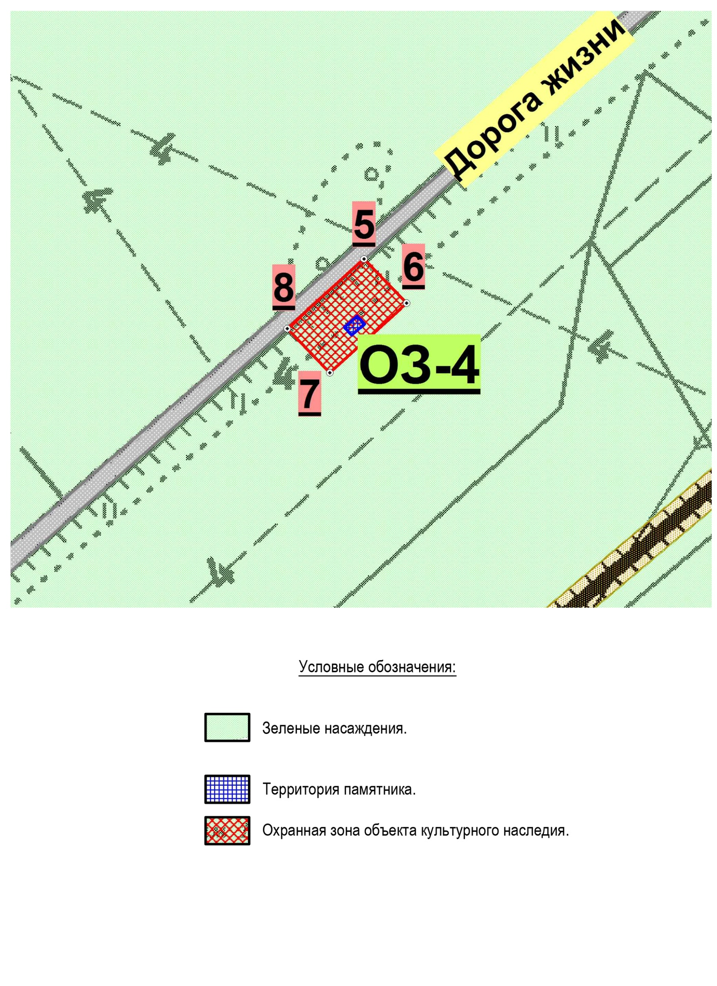

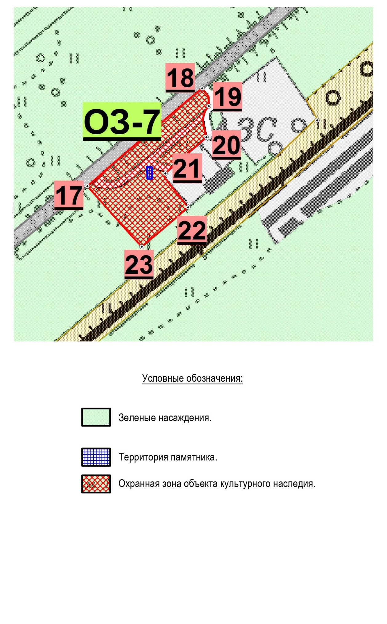

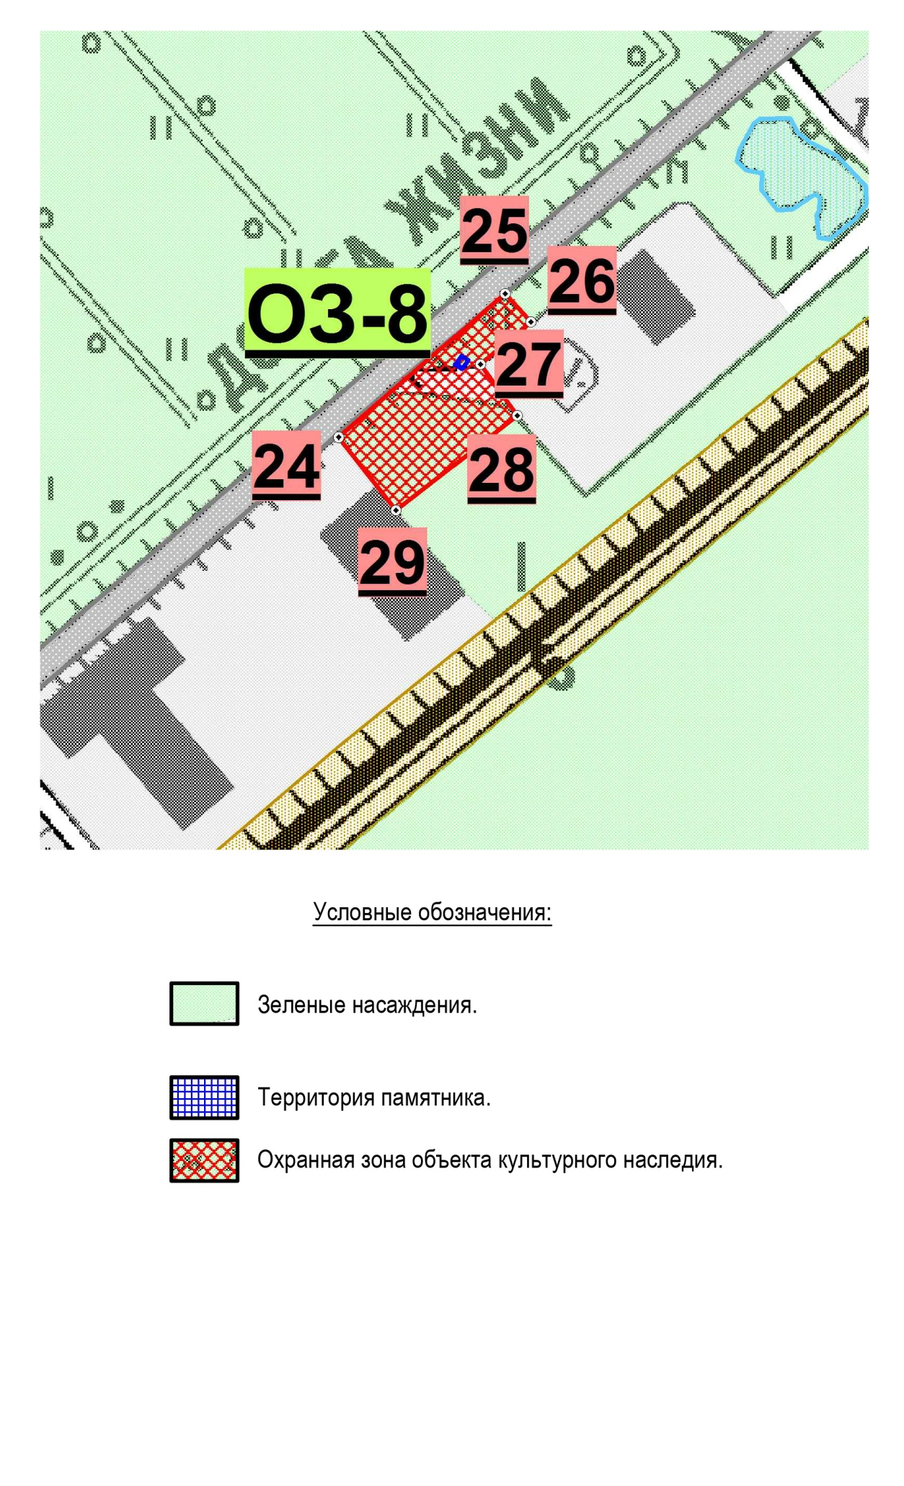

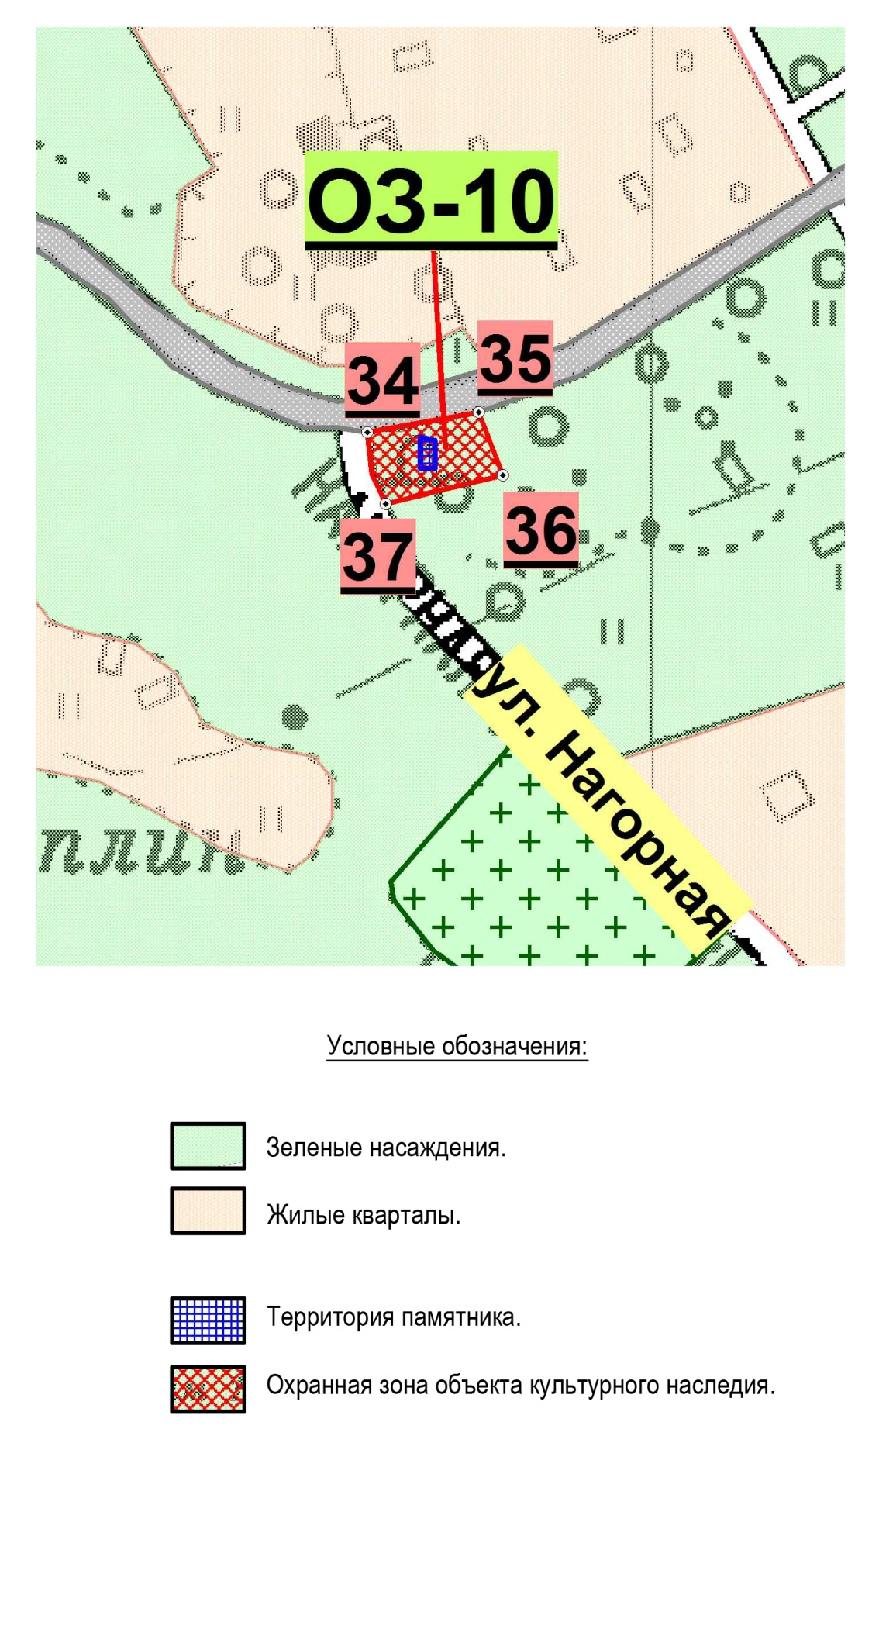

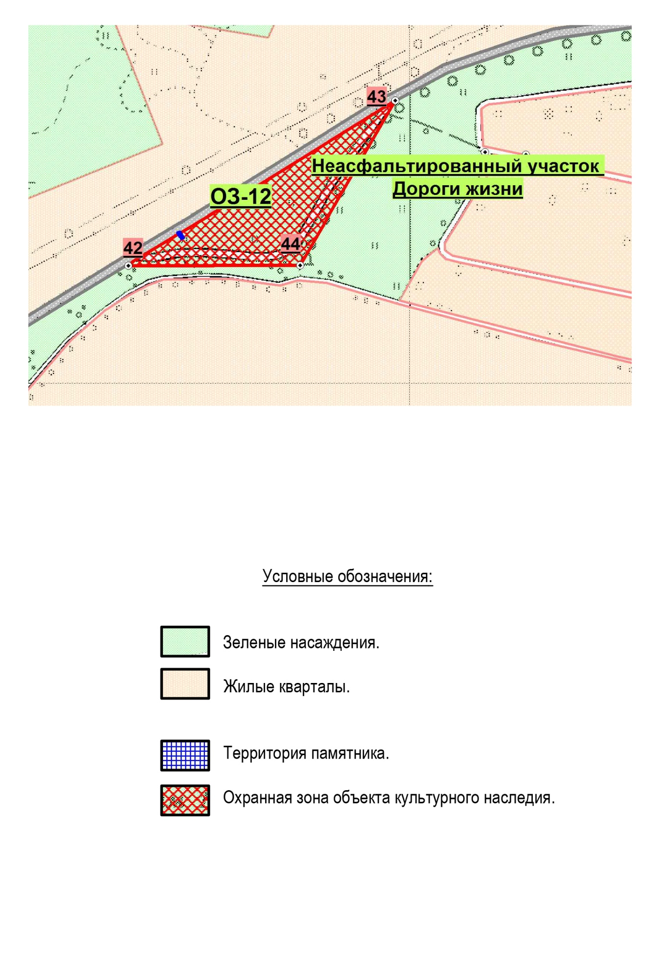

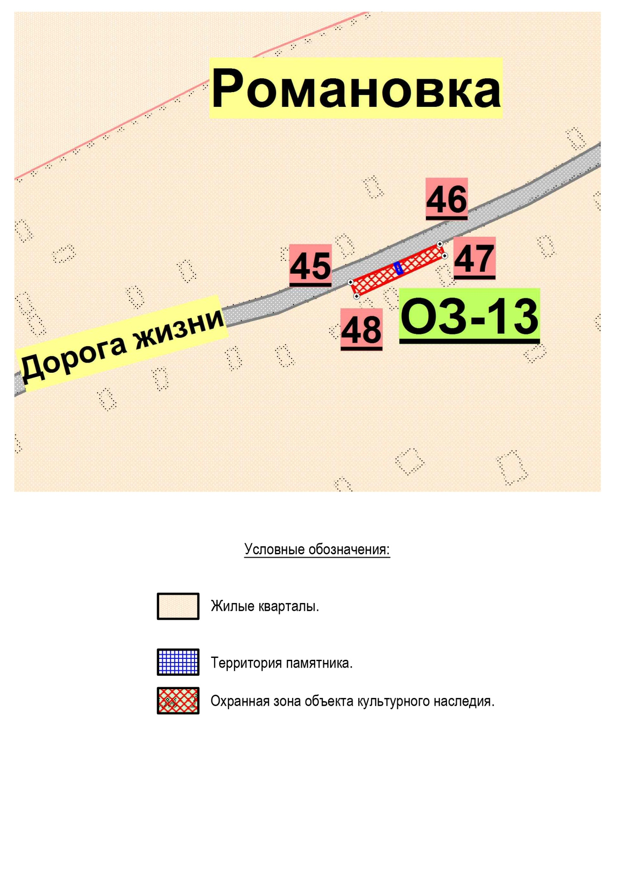

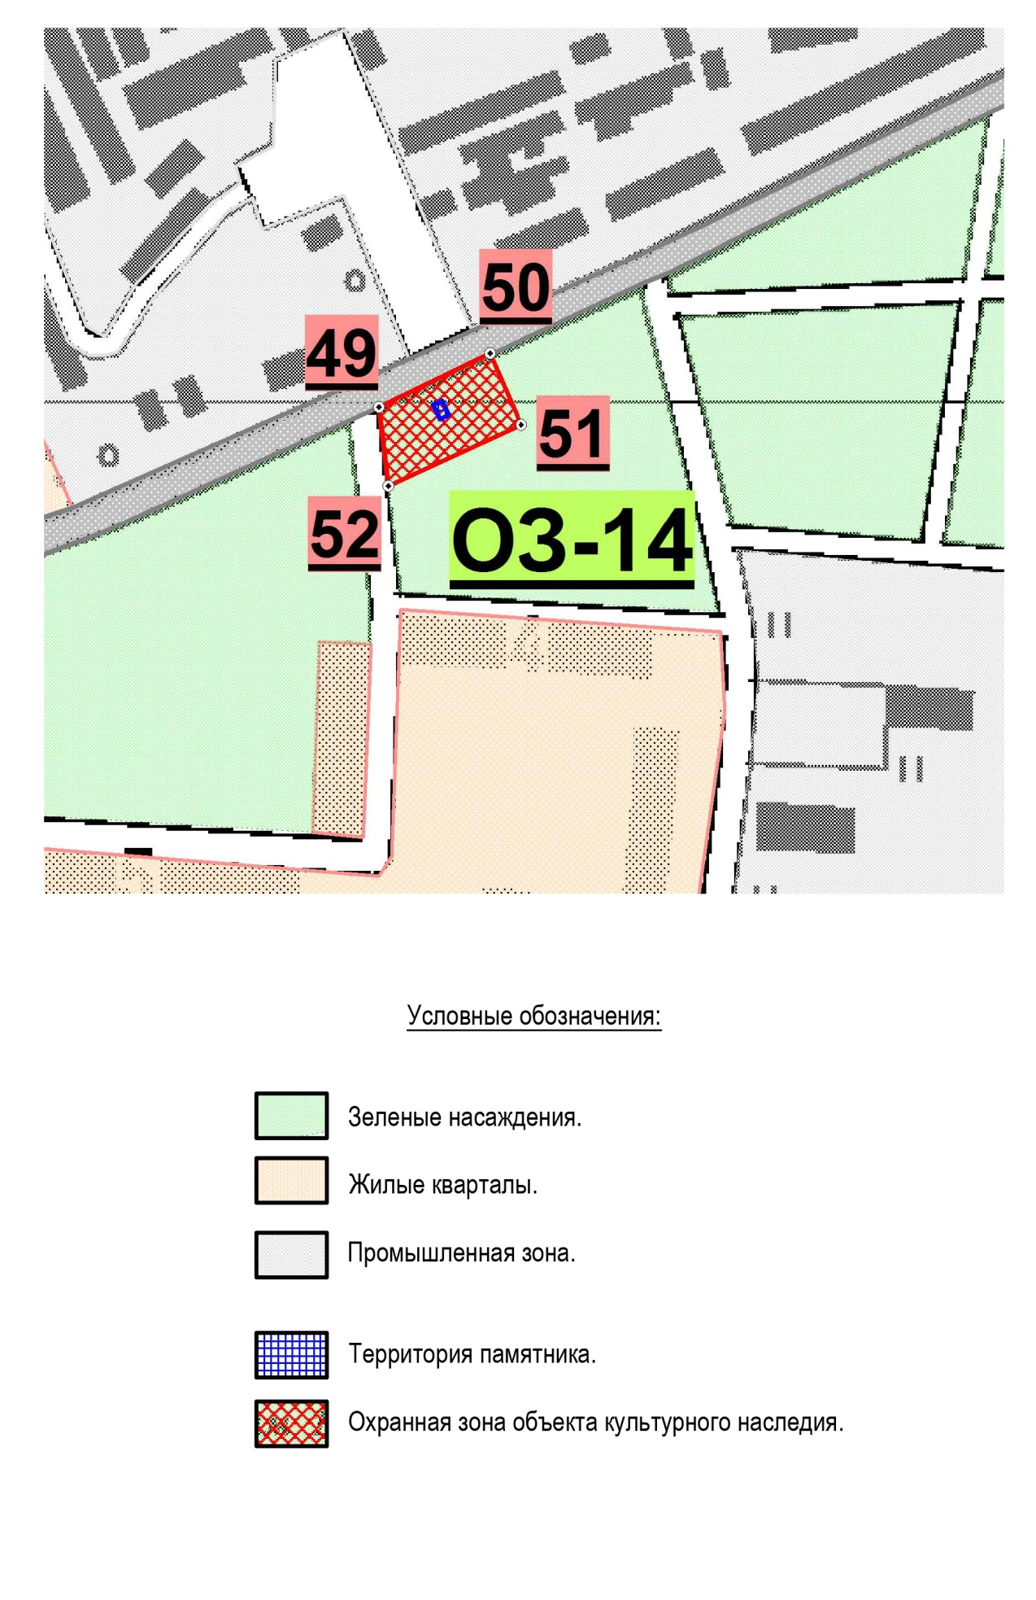

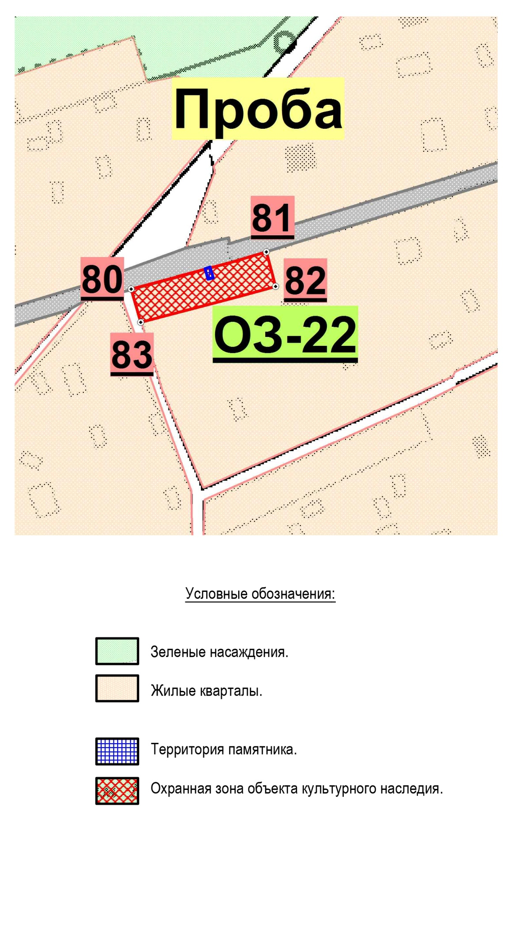

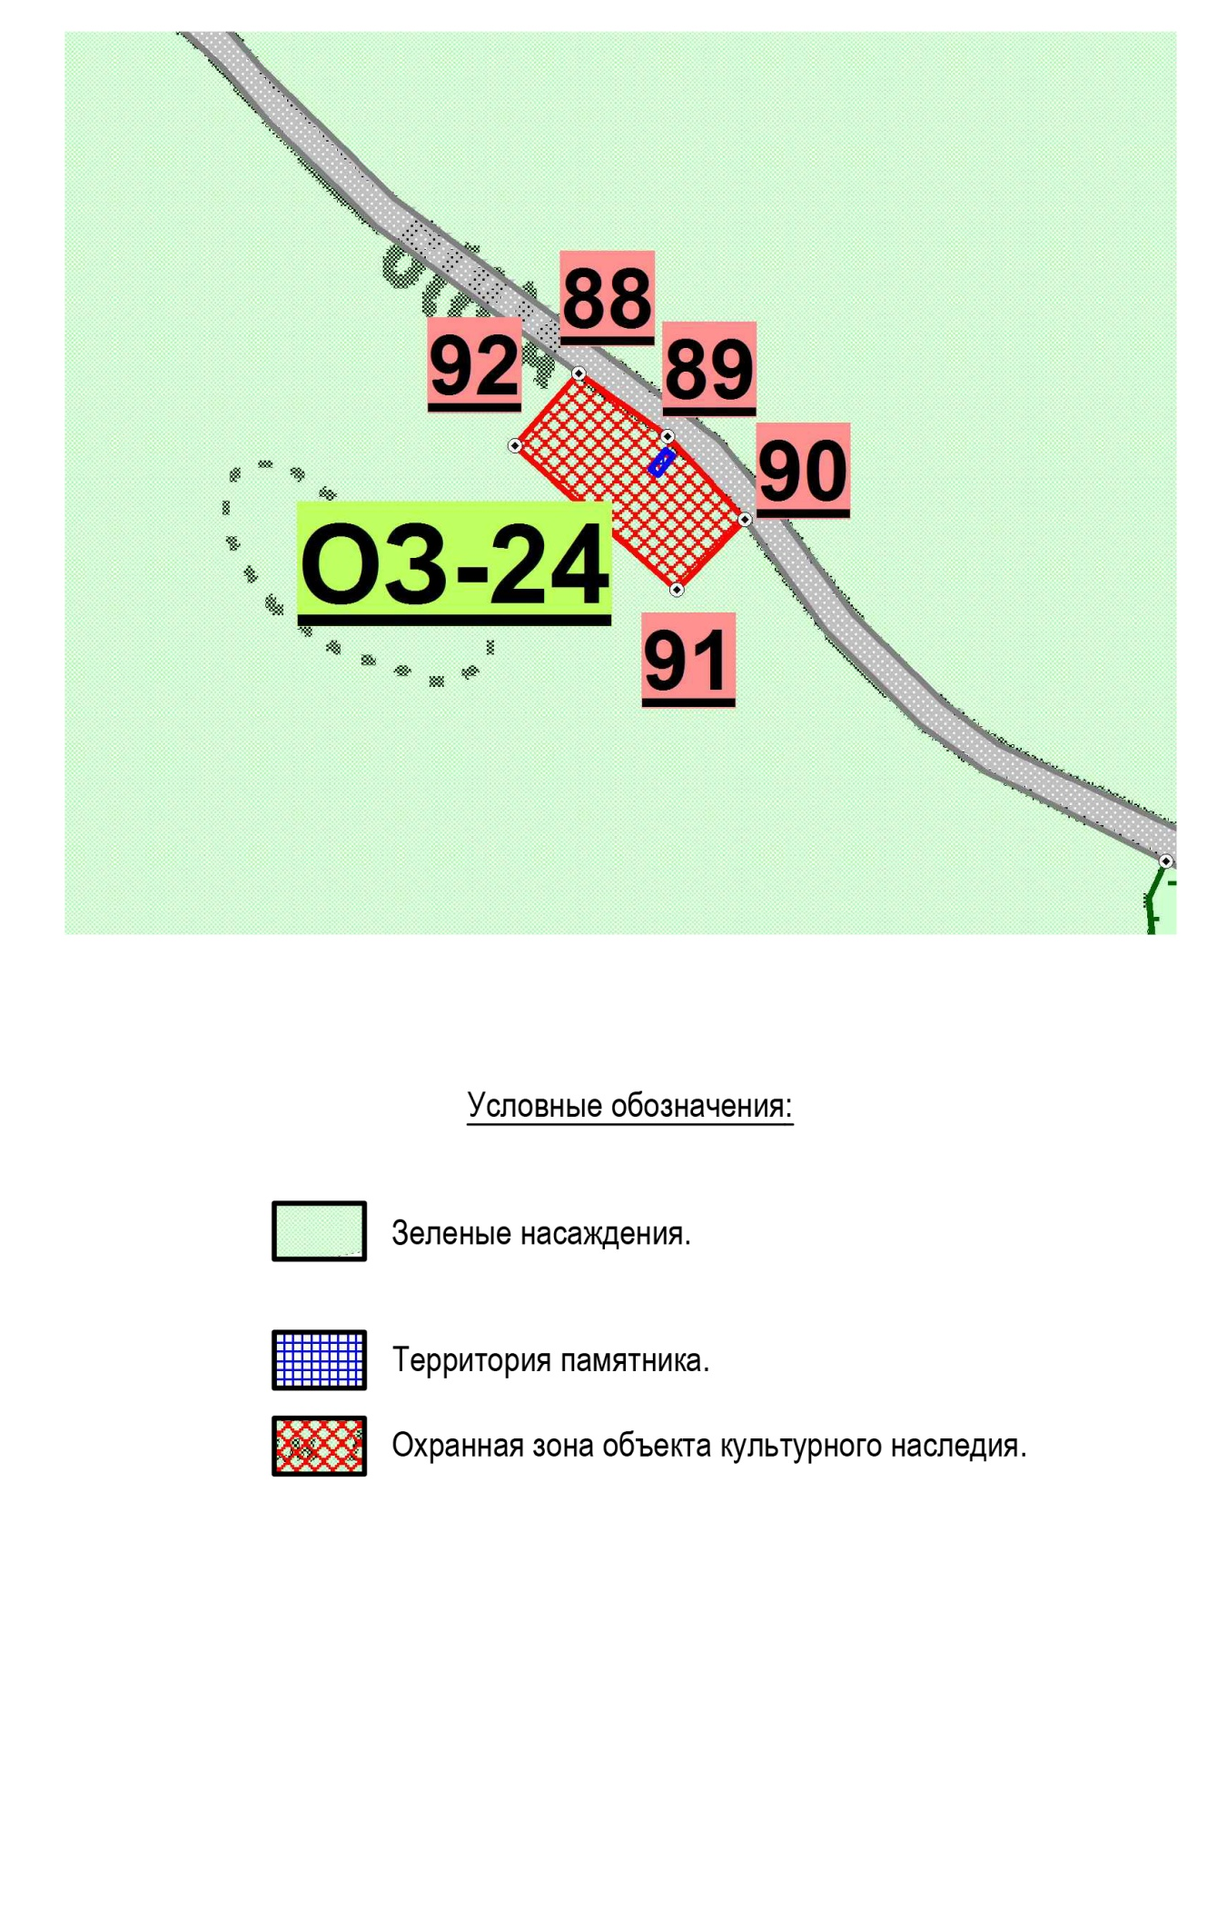

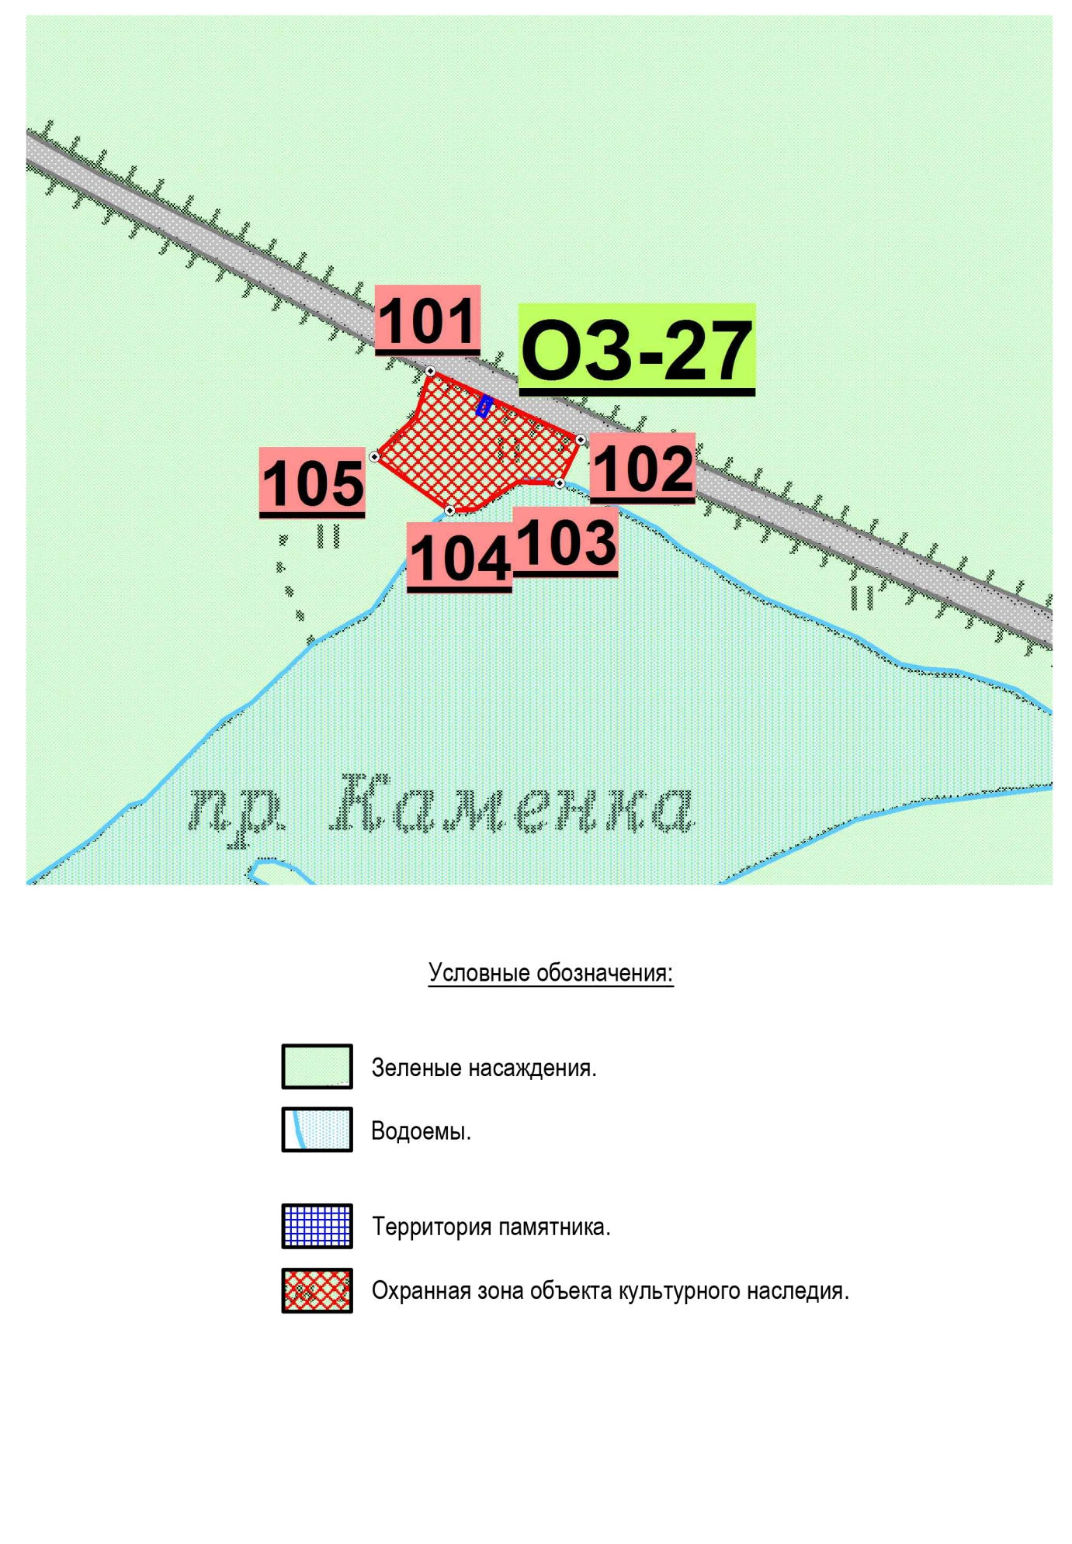

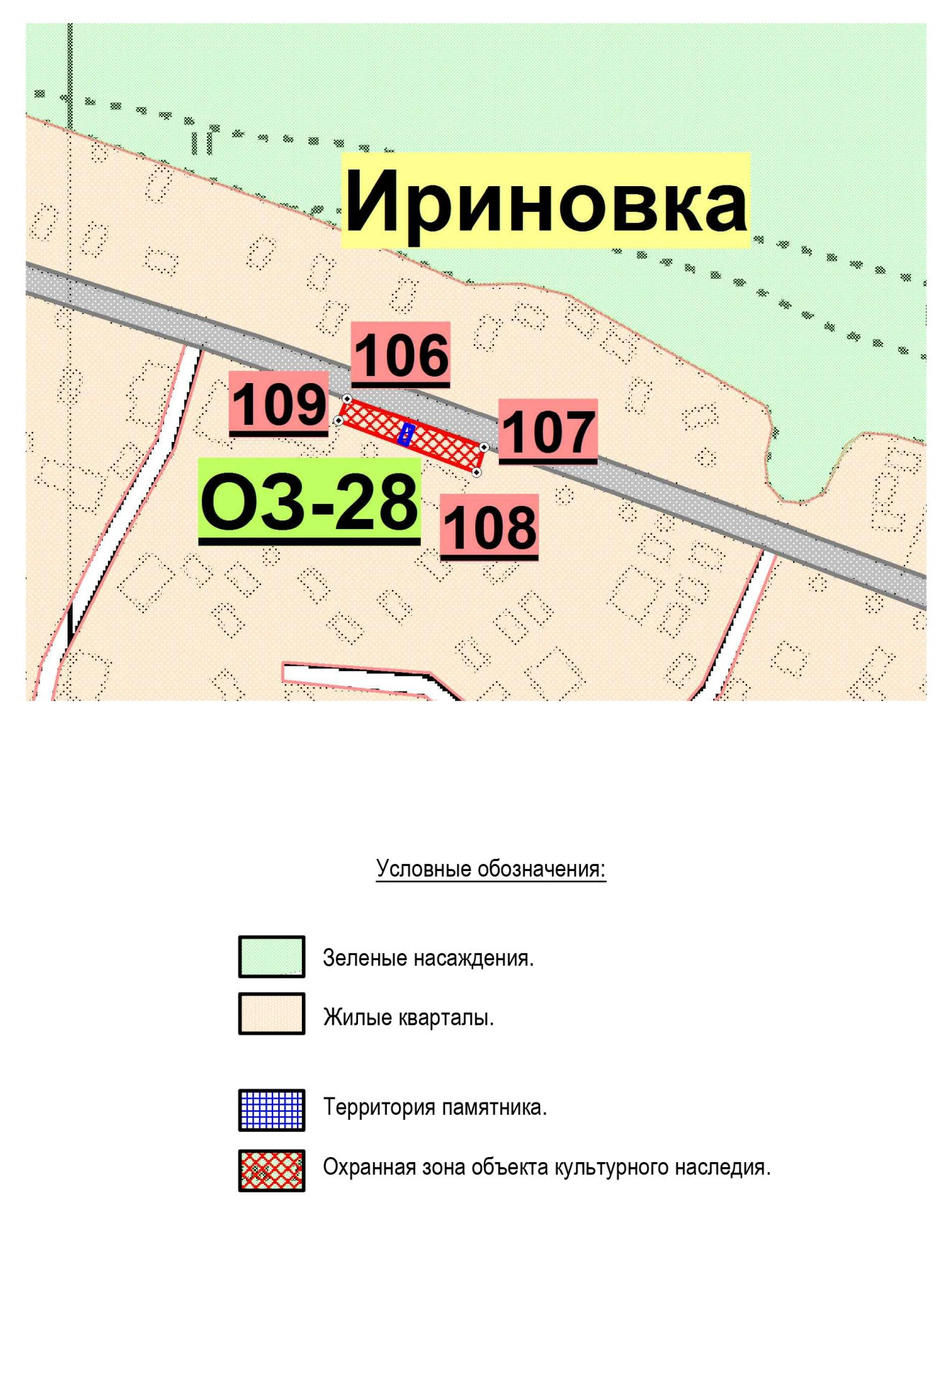

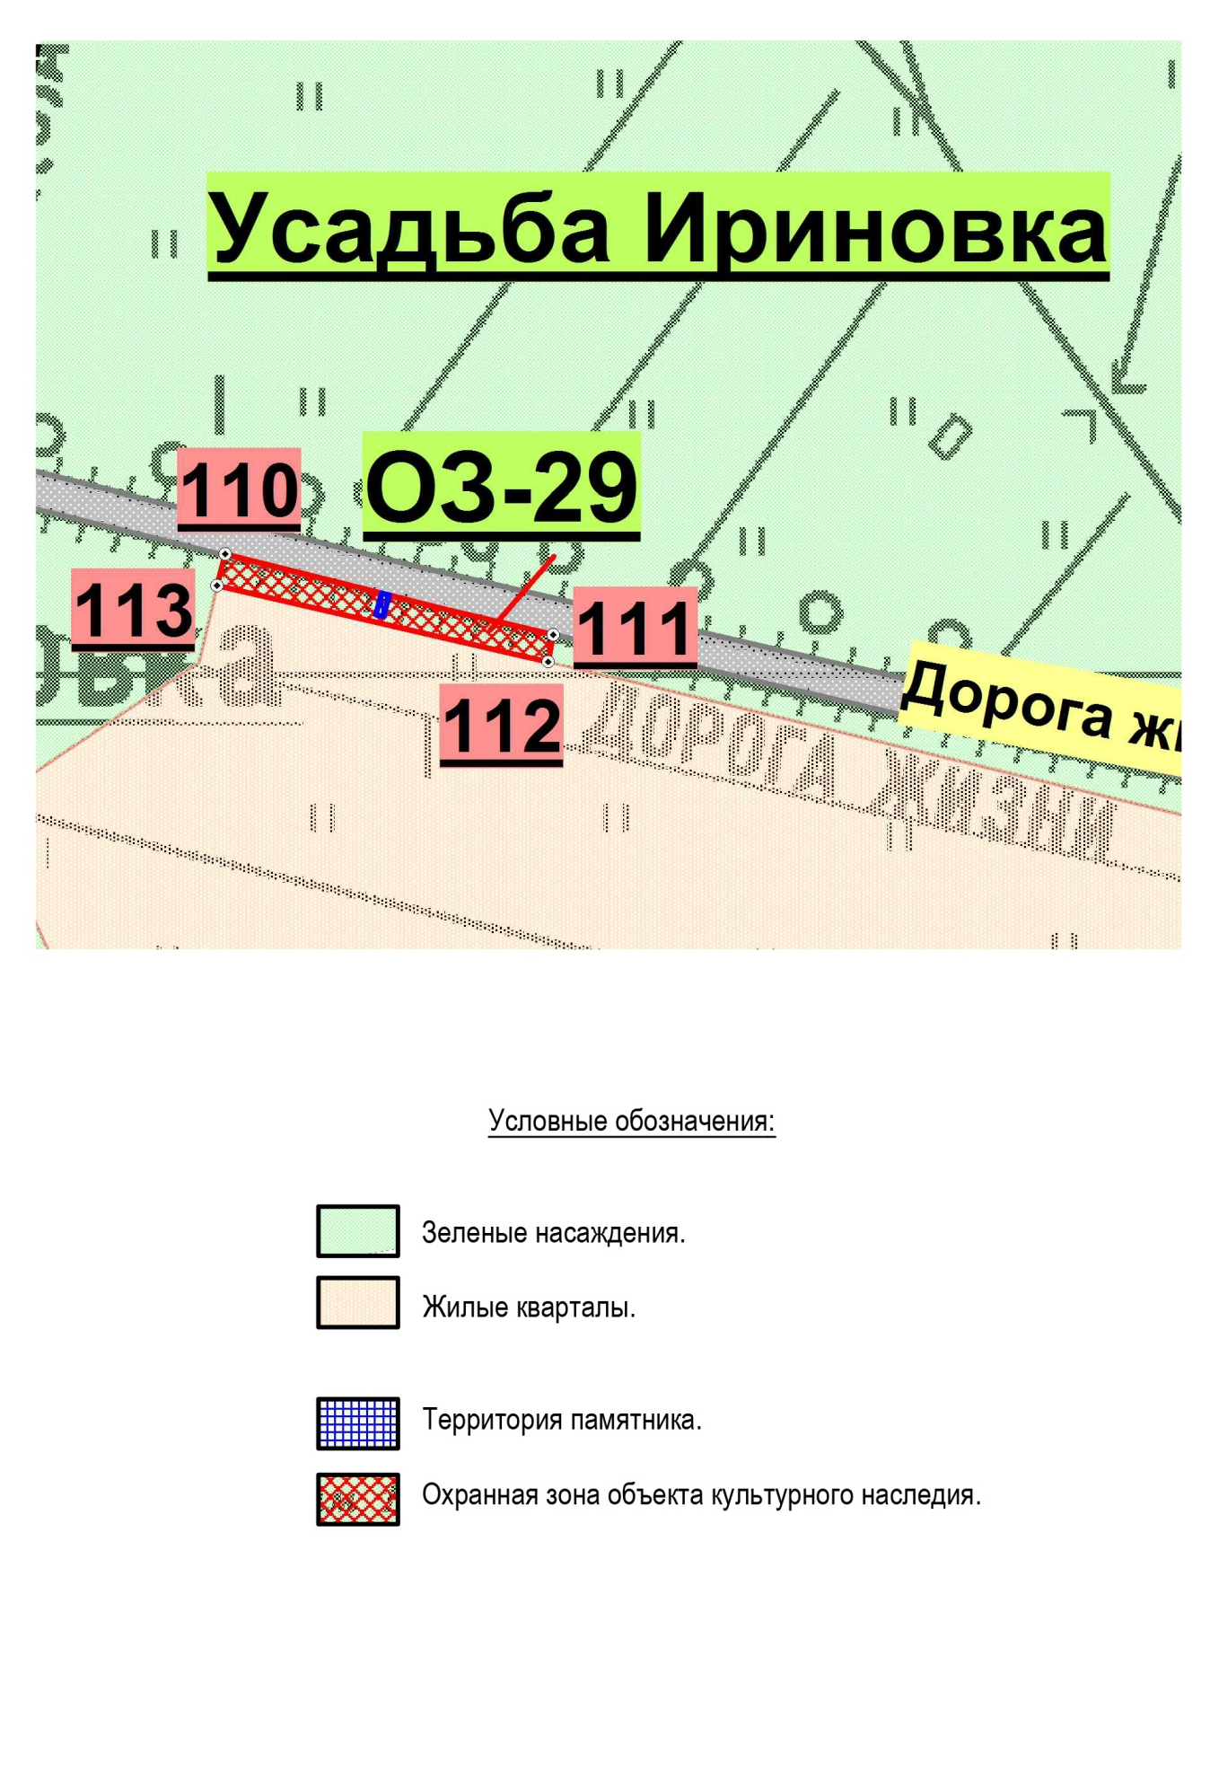

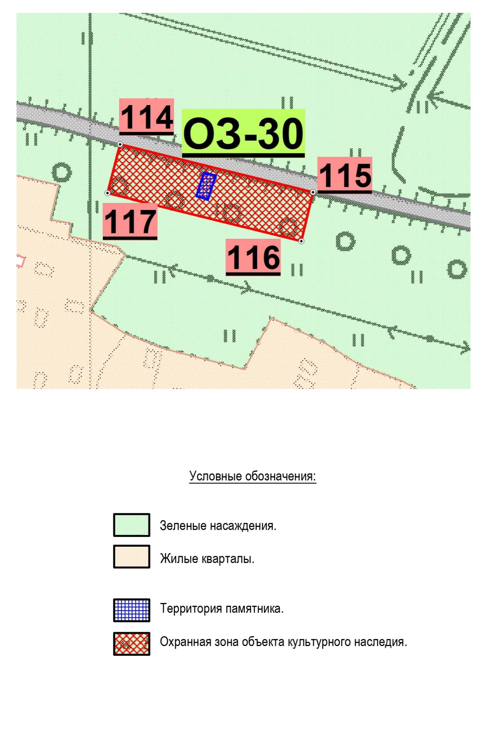

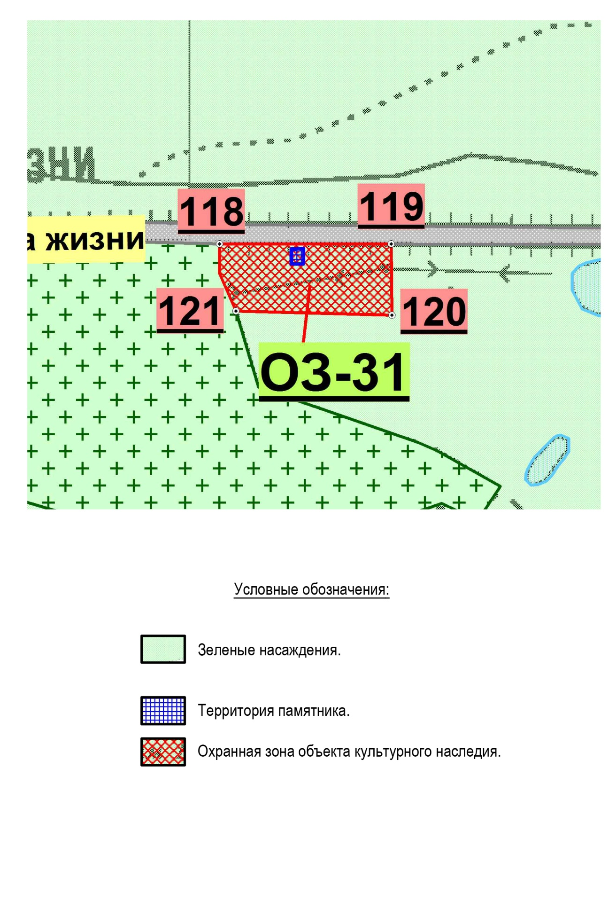

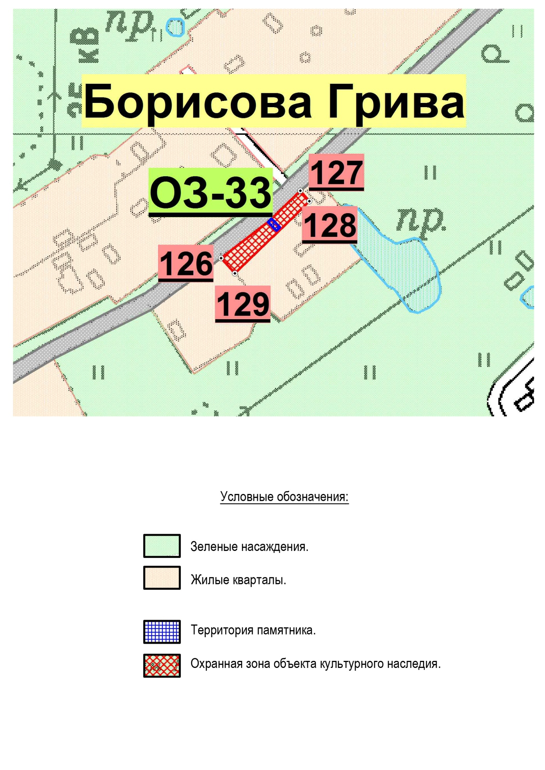

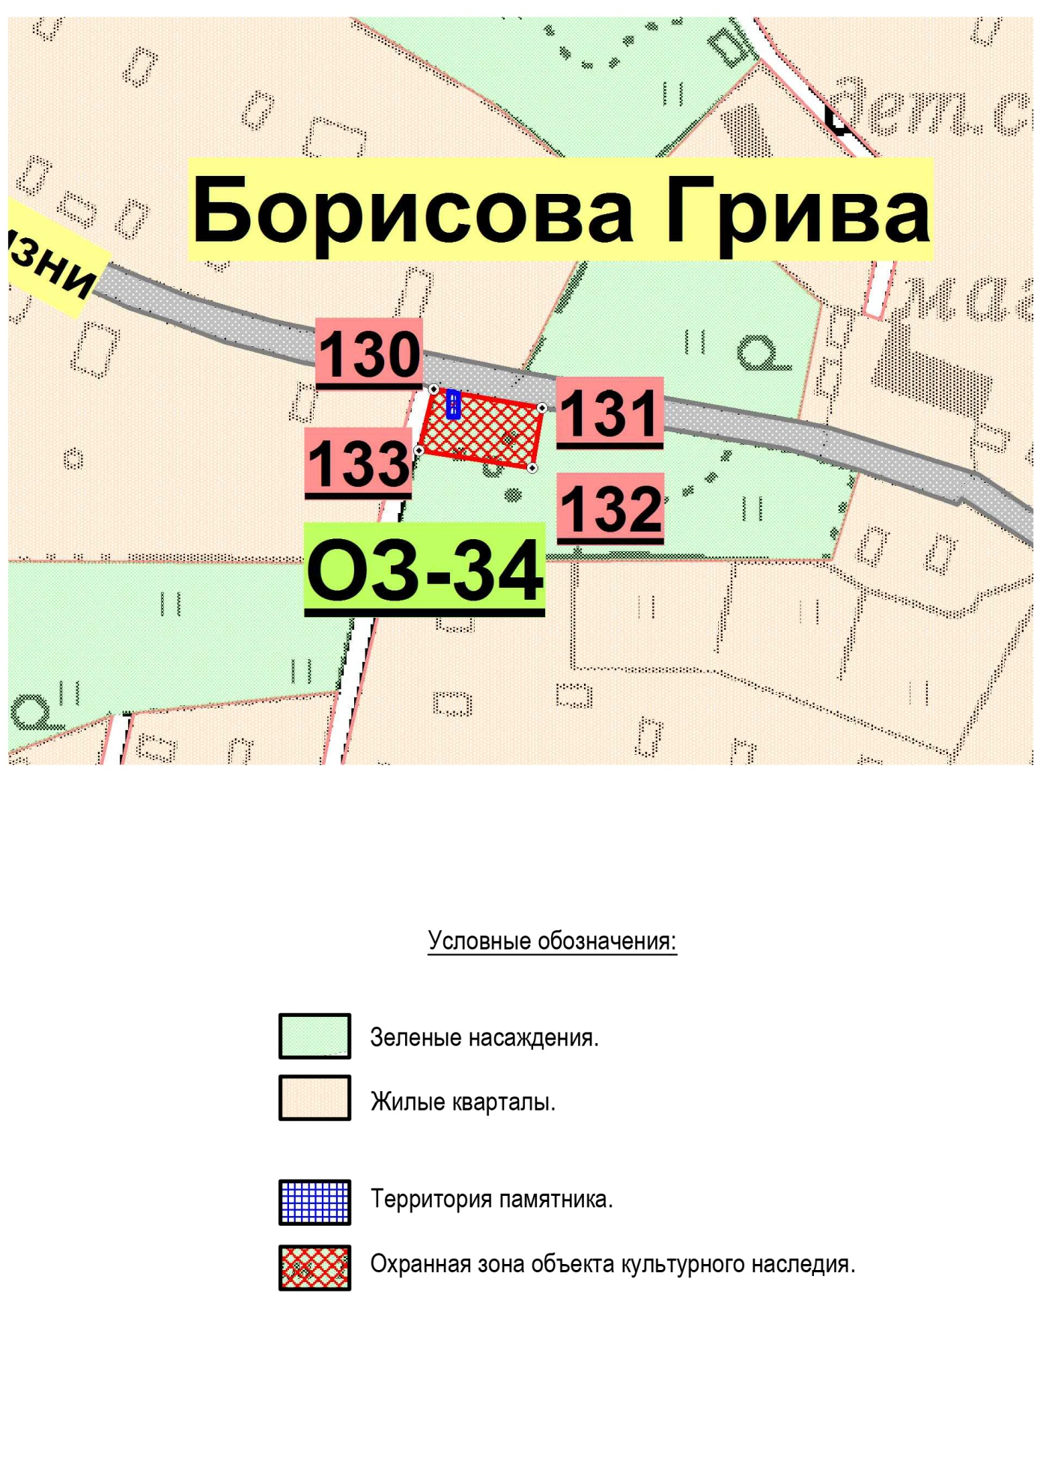

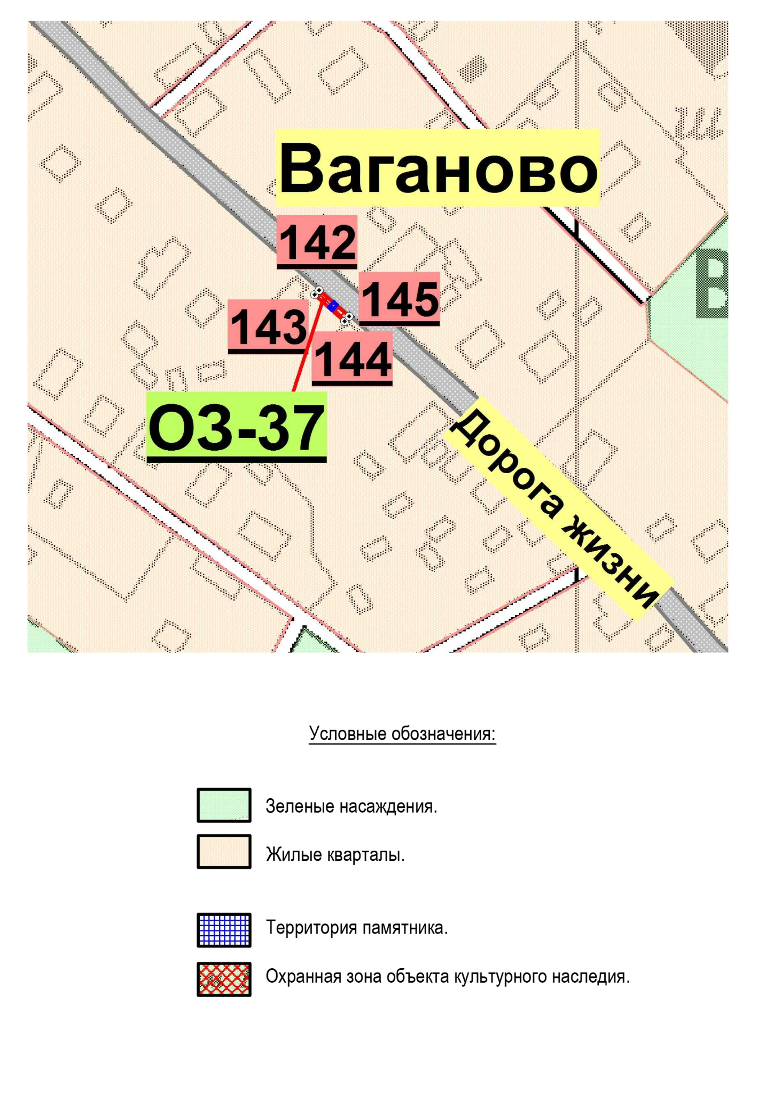

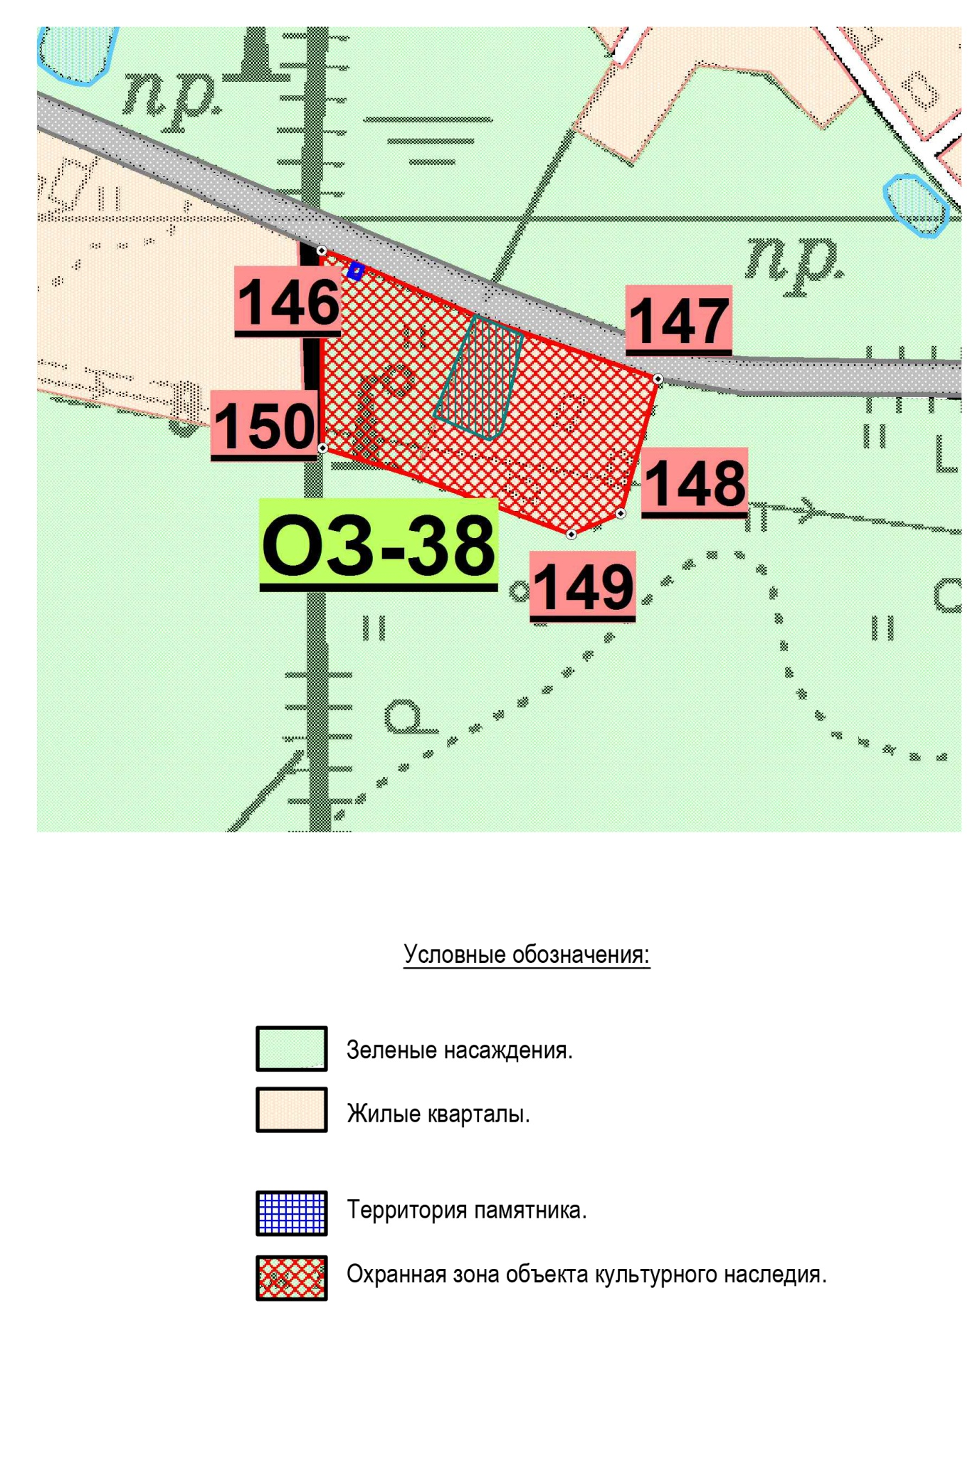

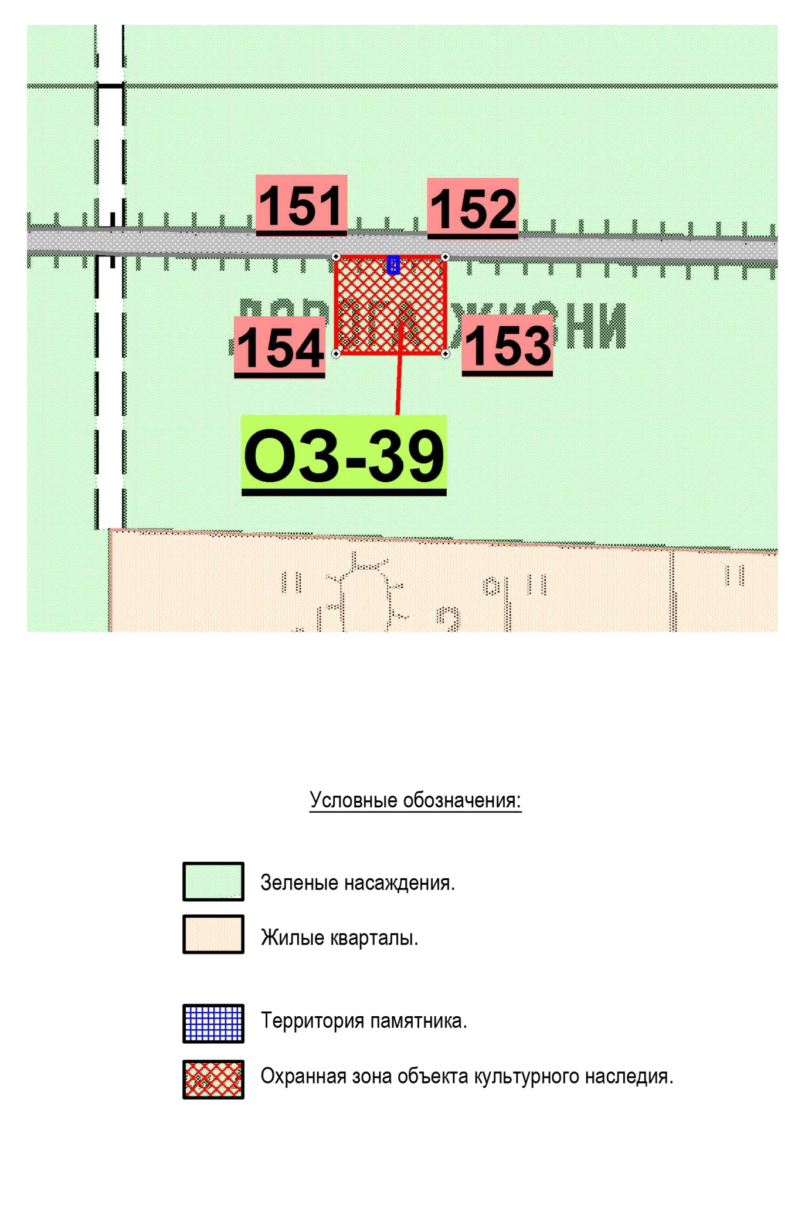

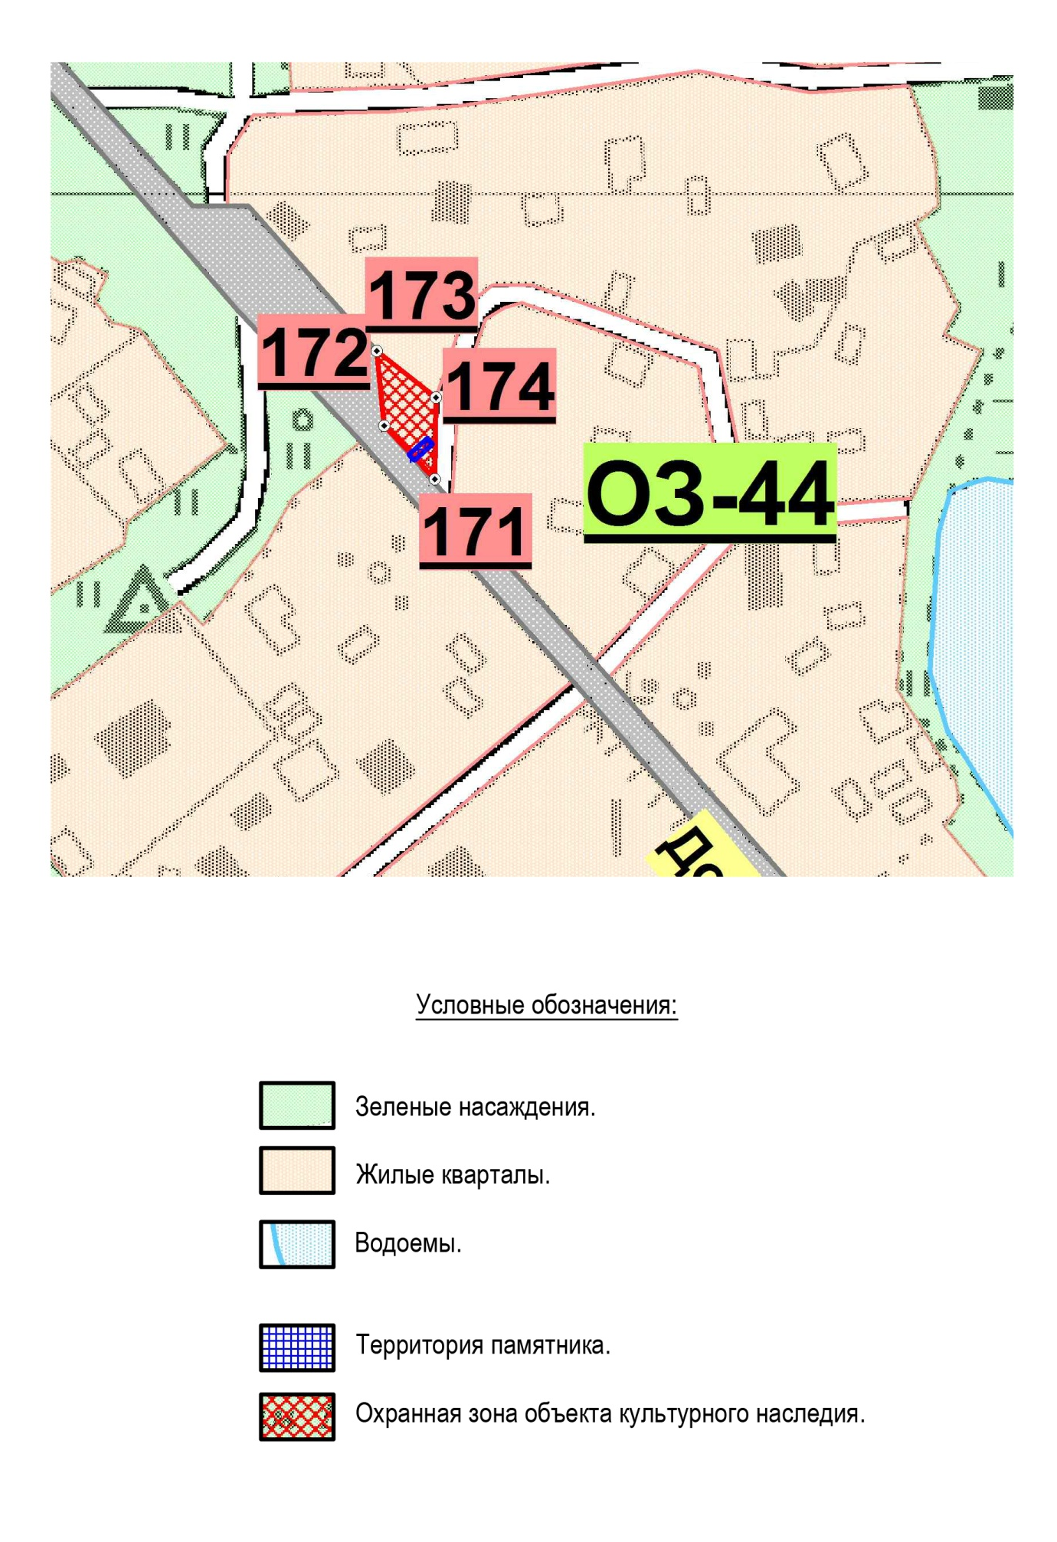

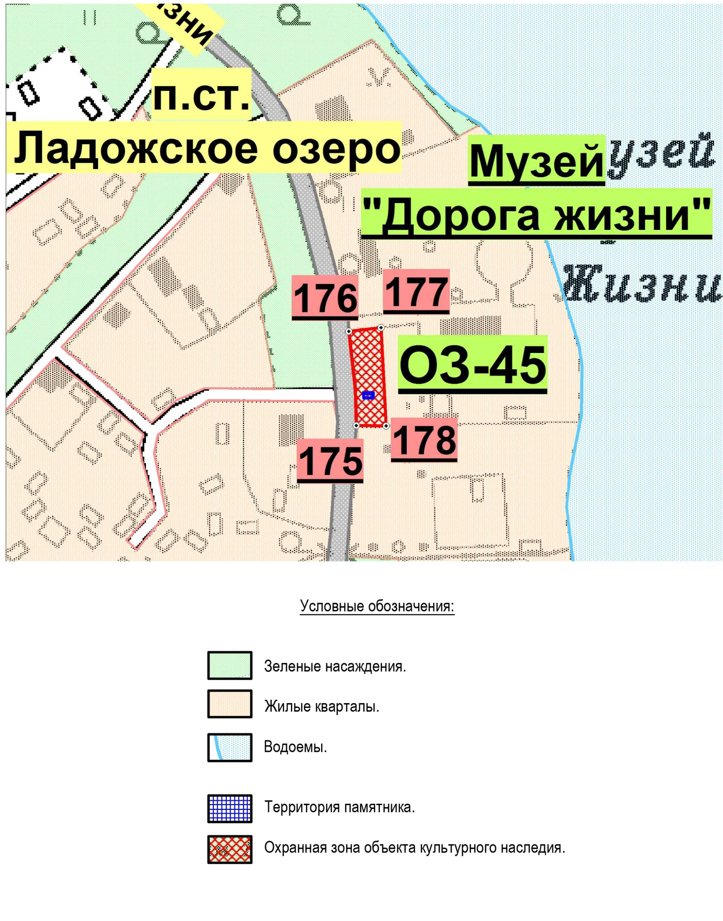

Приложение 2
к приказу комитета по культуре
Ленинградской области
от «__» ________ 2015 г. № ____

Границы зон охраны объектов культурного наследия
ансамбля «Зеленый пояс Славы Ленинграда», расположенного на территории Ленинградской области в Кировском районе

- Объект культурного наследия федерального значения памятник «Прорыв», г.Кировск, деревня Марьино, у развилки дорог на г.Петрокрепость и р.п.Синявино (Кировский район, лев. Берег р.Невы, у Ладожского моста).
Описание границы территории охранной зоны: исходная точка 1 границы охранной зоны «ОЗ» расположена на автомобильной дороге А-120 «Санкт-Петербург южное полукольцо». Далее граница проходит:
1 – 2 – на юго-восток 110 м вдоль дорожного полотна автодороги А-120.
2 – 3 – на юго-запад вдоль моста 50 м.
3 – 4 – на северо-запад вдоль границы зеленых насаждений 110 м.
4 – 1 – на восток вдоль границы зеленых насаждений 50 м в исходную точку 1.
Площадь «ОЗ» составляет 0,47 га.

Координаты характерных точек границ выполнены в местной системе координат.

№№ точек | «Х» | «Y»
1 | 2 | 3
1. | 91 660.6964 | 151 609.4455
2. | 91 553.9250 | 151 623.5483
3. | 91 548.7931 | 151 574.0784
4. | 91 657.1253 | 151 561.6845

Схема границ охранной зоны.

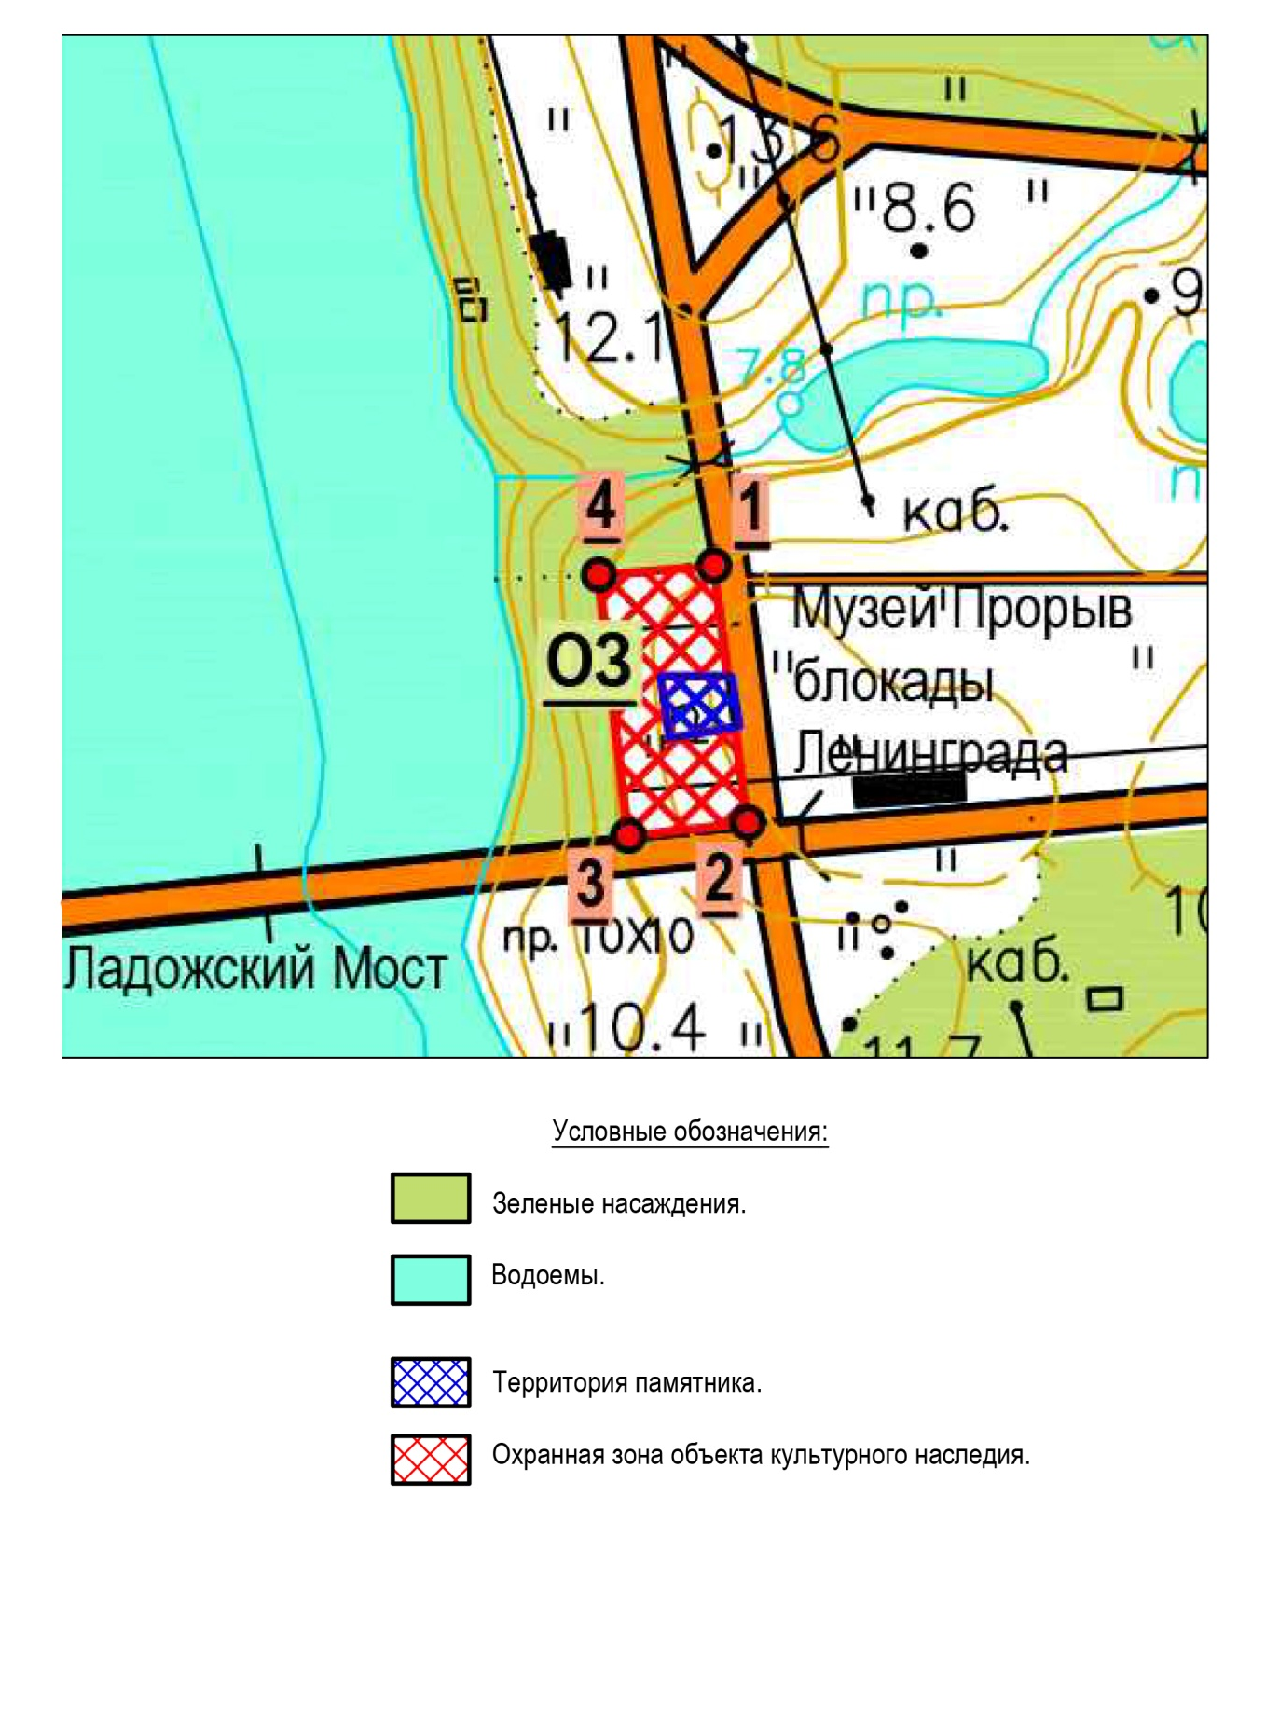
- Объект культурного наследия федерального значения памятник «Невский порог», Кировский район, г.Отрадное, на западной окраине, близ впадения р.Тосно в р.Неву (Кировский район, г.Отрадное, Ленинградское шоссе, 100/1).
Описание границы территории охранной зоны: исходная точка 1 границы охранной зоны «ОЗ» расположена на пересечении берега безымянного ручья и Ленинградского шоссе. Далее граница проходит:
1 – 2 – на юго-запад вдоль безымянного ручья с оврагом 350 м.
2 – 3 – на северо-запад по оврагу до границы зеленых насаждений 108м.
3 – 4 – на северо-восток 220 м.
4 – 5 – на северо-запад до юго-восточного угла индивидуального земельного участка - Ленинградское шоссе, д.100 47 м.
5 – 6 – на северо-восток вдоль границы индивидуального земельного участка - Ленинградское шоссе, д.100 55 м.
6 – 7 – на юго-восток параллельно дорожному полотну Ленинградского шоссе 50 м.
7 – 8(Тп т.3) – на юго-запад вдоль границы территории памятника 25 м.
8(Тп т.3) – 9(Тп т.2) – на юго-восток вдоль границы территории памятника 15 м.
9(Тп т.2) – 10(Тп т.1) – на юго-запад вдоль границы территории памятника 72 м.
10(Тп т.1) – 11(Тп т.6) – на юго-восток вдоль границы территории памятника 40 м.
11(Тп т.6) – 12(Тп т.5) – на северо-восток вдоль границы территории памятника до Ленинградского шоссе 780 м.
12(Тп т.5) – 1 – на юго-восток вдоль дорожного полотна Ленинградского шоссе 22 м в исходную точку 1.
Площадь «ОЗ» составляет 2,38 га.
Граница охранной зоны памятника «Невский порог» обозначена «ОЗ-а». Исходная точка 13 границы охранной зоны «ОЗ-а» находится на Ленинградском шоссе и совпадает с точкой 4 территории памятника. Далее граница проходит:
13(Тп т.4) – 7 – на юго-запад вдоль территории памятника 26 м.
7 – 6 – на северо-запад до индивидуального земельного участка Ленинградское шоссе, д.100 50 м.
6 – 14 – на северо-восток до дорожного полотна Ленинградского шоссе, вдоль индивидуального земельного участка Ленинградское шоссе, д.100 22 м.
14 – 13(Тп т.4) – на юго-восток вдоль дорожного полотна Ленинградского шоссе 52 м в исходную точку.
Площадь «ОЗ-а» составляет 0,12 га.
Общая площадь «ОЗ» и «ОЗ-а» составляет 2,50 га.

Координаты характерных точек границ выполнены в местной системе координат.
№№ точек |  |  | «Х» |  | «Y»
1 |  |  | 2 |  | 3
Охранная зона «ОЗ».
1. | 74 925.979 |  |  |  | 138 462.944
2. | 74 721.883 |  |  |  | 138 199.220
3. | 74 791.272 |  |  |  | 138 117.021
4. | 74 900.747 |  |  |  | 138 308.072
5. | 74 930.296 |  |  |  | 138 271.241
6. | 74 954.227 |  |  |  | 138 320.259
7. |  | 74 933.656 |  |  | 138 364.994
8. |  | 74 913.040 |  |  | 138 349.810
9. |  | 74 903.750 |  |  | 138 362.430
10. |  | 74 861.080 |  |  | 138 305.450
11. |  | 74 830.530 |  |  | 138 329.950
12. |  | 74 931.430 |  |  | 138 442.110
Охранная зона «ОЗ-а».
13. |  |  |  | 74 954.594 | 138 380.426
7. |  |  |  | 74 933.656 | 138 364.994
6. |  |  |  | 74 954.227 | 138 320.259
16. |  |  |  | 74 971.713 | 138 331.060

Схема границ охранной зоны.

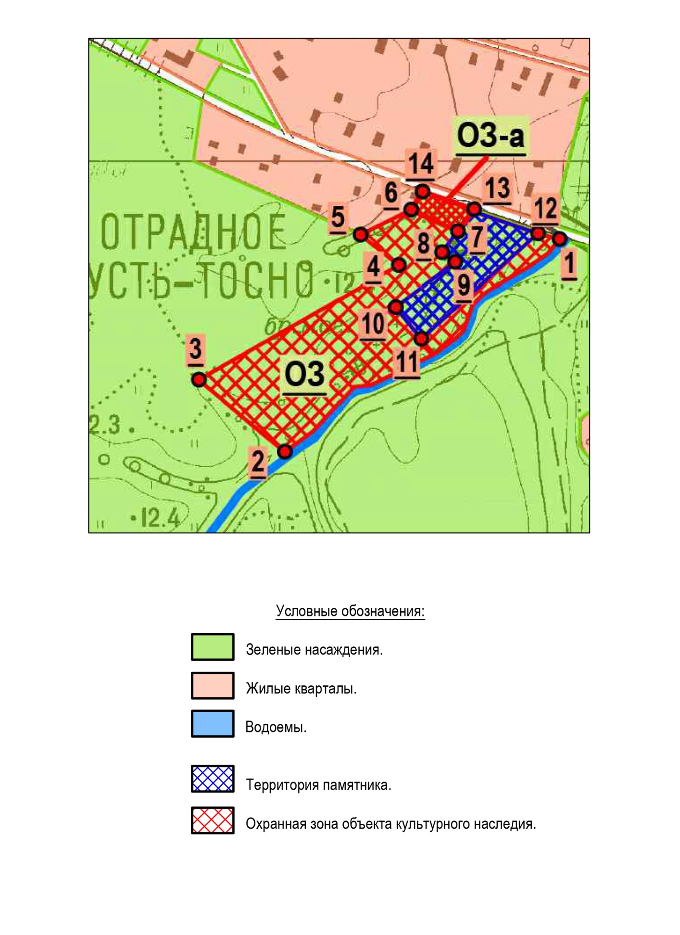
- Объект культурного наследия федерального значения памятник «Ивановский пятачок», Кировский район, г.Отрадное, на левом берегу р.Невы, близ впадения р.Тосно в р.Неву (Кировский район, г.Отрадное, ул.Танкистов, 1/1).
Описание границы территории охранной зоны: исходная точка 1 границы охранной зоны «ОЗ» расположена на дорожном полотне автомобильной дороги - улица Танкистов. Далее граница проходит:
1 – 2 – на северо-восток 65 м по границе зеленых насаждений до береговой линии левого берега реки Невы.
2 – 3 – на юго-восток вдоль береговой линии левого берега реки Невы и береговой линии левого берега реки Тосны 150 м.
3 – 4 – на северо-запад вдоль пешеходной грунтовой тропы до дорожного полотна автомобильной асфальтированной площадки на улице Танкистов 20 м.
4 – 5 – на северо-запад до угла дорожного полотна асфальтированной площадки на улице Танкистов 32 м.
5 – 6 – на восток вдоль границы территории памятника 42 м.
6 – 7 – на север вдоль границы территории памятника 48 м.
7 – 1 – на северо-запад вдоль границы территории памятника и дорожного полотна автомобильного проезда - улица Танкистов 55 м в исходную точку 1.
Площадь «ОЗ» составляет 0,39 га.

Координаты характерных точек границ выполнены в местной системе координат.

№№ точек | «Х» | «Y»
1 | 2 | 3
1. | 75 064.785 | 138 576.984
2. | 75 127.393 | 138 596.384
3. | 74 998.234 | 138 638.419
4. | 75 001.153 | 138 619.511
5. | 75 011.500 | 138 588.560
6. | 75 006.483 | 138 630.870
7. | 75 054.270 | 138 629.390

Схема границ охранной зоны.

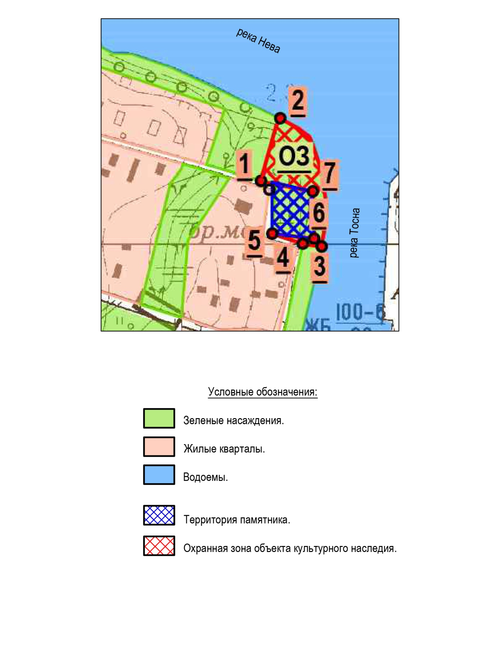

Приложение 3
к приказу комитета по культуре
Ленинградской области
от «__» ________ 2015 г. № ____

Границы зон охраны объектов культурного наследия
ансамбля «Зеленый пояс Славы Ленинграда», расположенного на территории Ленинградской области в Ломоносовском районе

- Объект культурного наследия федерального значения памятник «Гостилицкий» на «Ораниенбаумском пятачке», Ломоносовский район, д.Гостилицы.
Описание границы территории охранной зоны: исходная точка 1 границы охранной зоны «ОЗ-1» расположена на пересечении южного угла асфальтированной площадки для экскурсионного транспорта и дорожным полотном автомобильного проезда – ул. Центральная д. Гостилицы. Далее граница проходит:
1 – 2 – на юго-запад 50 м вдоль дорожного полотна автомобильного проезда – ул. Центральная д. Гостилицы.
2 – 3(Тп. т.13) – на юго-запад 20 м вдоль дорожного полотна автомобильного проезда – ул. Центральная д. Гостилицы до юго-восточной границы площади, где находится памятник.
3(Тп. т.13) – 4(Тп. т.12) – на северо-запад вдоль границы территории памятника 15 м.
4(Тп. т.12) – 5(Тп. т.11) – на северо-восток вдоль границы территории памятника 45 м, на расстоянии 10 м от памятных досок, параллельно им, до асфальтированной площадки для экскурсионного транспорта.
5(Тп. т.11) – 1 – на юго-восток 40 м вдоль юго-западной границы асфальтированной площадки для экскурсионного транспорта до пересечении южного угла асфальтированной площадки для экскурсионного транспорта и автомобильного проезда – ул. Центральная д. Гостилицы в исходную точку 1.
Площадь «ОЗ-1» составляет 0,14 га.
Граница охранной зоны памятника «Гостилицкий» на «Ораниенбаумском пятачке» обозначена «ОЗ-2». Исходная точка 6 границы охранной зоны «ОЗ-2» расположена на пересечении пешеходного тротуара вдоль шоссе Гостилицкое (Р-35) и дорожным полотном автомобильного проезда – ул. Центральная д. Гостилицы. Далее граница проходит:
6 – 7 – на северо-восток 90 м вдоль пешеходного тротуара параллельно шоссе Гостилицкое (Р-35).
7 – 8(Тп. т.5) – на юго-восток 15 м вдоль границы территории памятника, на расстоянии 1 м от пешеходной дорожки.
8(Тп. т.5) – 9(Тп. т.1) – на юго-восток 35 м вдоль границы территории памятника до дорожного полотна автомобильного проезда – ул. Центральная д. Гостилицы.
9(Тп. т.1) – 6 – на юго-восток 75 м вдоль автомобильного проезда – ул. Центральная д. Гостилицы до пересечения пешеходного тротуара вдоль шоссе Гостилицкое (Р-35) и дорожного полотна автомобильного проезда – ул. Центральная д. Гостилицы в исходную точку.
Площадь «ОЗ-2» составляет 0,21 га.
Граница охранной зоны памятника «Гостилицкий» на «Ораниенбаумском пятачке» обозначена «ОЗ-3». Исходная точка 10 границы охранной зоны «ОЗ-3» расположена на пересечении пешеходного тротуара вдоль шоссе Гостилицкое (Р-35) и дорожным полотном автомобильного проезда – ул. Центральная д. Гостилицы. Далее граница проходит:
10 – 11(Тп. т.8) – на юго-восток 35 м вдоль дорожного полотна автомобильного проезда – ул. Центральная д. Гостилицы.
11(Тп. т.8) – 12(Тп. т.7) – на юго-запад 30 м вдоль границы территории памятника, на расстоянии 3 м от пешеходной дорожки, параллельно ей.
12(Тп. т.7) – 13(Тп. т.6) – на юго-запад 20 м вдоль границы территории памятника, на расстоянии 3 м от пешеходной дорожки, параллельно ей.
13(Тп. т.6) – 14(Тп. т.5) – на юго-запад 50 м вдоль границы территории памятника, на расстоянии 3 м от пешеходной дорожки, параллельно ей.
14(Тп. т.5) – 15 – на северо-запад 15 м вдоль границы территории памятника, на расстоянии 1 м от пешеходной дорожки, параллельно ей, до пешеходного тротуара вдоль шоссе Гостилицкое (Р-35).
15 – 10 – на северо-восток 105 м вдоль пешеходного тротуара вдоль шоссе Гостилицкое (Р-35) до пересечения пешеходного тротуара вдоль шоссе Гостилицкое (Р-35) и дорожного полотна автомобильного проезда – ул. Центральная д. Гостилицы в исходную точку.
Площадь «ОЗ-3» составляет 0,24 га.
Граница охранной зоны памятника «Гостилицкий» на «Ораниенбаумском пятачке» обозначена «ОЗ-4». Исходная точка 16 границы охранной зоны «ОЗ-4» расположена на пересечении дорожного полотна автомобильного проезда – ул. Центральная д. Гостилицы и дорожного полотна автомобильного проезда к Гостилицкому дому культуры. Далее граница проходит:
16 – 17 – на северо-восток 75 м вдоль дорожного полотна автомобильного проезда – ул. Центральная д. Гостилицы до границы газона.
17 – 18 – на юго-восток 10 м вдоль границы газона у здания №2 на ул. Центральная д. Гостилицы.
18 – 19 – на юго-запад 80 м на расстоянии 10 м от дорожного полотна автомобильного проезда – ул. Центральная д. Гостилицы, параллельно ему, до дорожного полотна автомобильного проезда к Гостилицкому дому культуры.
19 – 16 – на северо-запад 10 м вдоль дорожного полотна автомобильного проезда к Гостилицкому дому культуры до дорожного полотна автомобильного проезда – ул. Центральная д. Гостилицы в исходную точку.
Площадь «ОЗ-4» составляет 0,08 га.
Граница охранной зоны памятника «Гостилицкий» на «Ораниенбаумском пятачке» обозначена «ОЗ-а». Исходная точка 20 границы охранной зоны «ОЗ-а» расположена на повороте дорожного полотна автомобильного проезда – ул. Центральная д. Гостилицы. Далее граница проходит:
20 – 1 – на юго-запад 40 м вдоль дорожного полотна автомобильного проезда – ул. Центральная д. Гостилицы до южного угла асфальтированной площадки для экскурсионного транспорта.
1 – 5(Тп. т.11) – на северо-запад 40 м вдоль юго-западной границы асфальтированной площадки для экскурсионного транспорта.
5(Тп. т.11) – 21(Тп. т.10) – на юго-запад 15 м вдоль границы территории памятника..
21(Тп. т.10) – 22(Тп. т.9) – на северо-восток 30 м вдоль дорожного полотна автомобильного проезда – ул. Центральная д. Гостилицы.
22(Тп. т.9) – 20 – на юго-восток 50 м вдоль дорожного полотна автомобильного проезда – ул. Центральная д. Гостилицы до поворота дорожного полотна автомобильного проезда – ул. Центральная д. Гостилицы в исходную точку.
Площадь «ОЗ-а» составляет 0,16 га.
Площадь «ОЗ», состоящая из «Оз-1», «ОЗ-2», «ОЗ-3», «ОЗ-4» и «Оз-а», составляет 0,83 га.

Координаты характерных точек границ выполнены в местной системе координат.

точек | «Х» | «Y» | №№ точек | «Х» | «Y»
1 | 2 | 3 | 4 | 5 | 6
Охранная зона «ОЗ-1».
1. | 6 615 724.1914 | 175 660.1799 | 4. | 6 615 693.9400 | 175 606.8200
2. | 6 615 689.6091 | 175 622.8707 | 5. | 6 615 737.3200 | 175 622.3400
3. | 6 615 680.4500 | 175 607.8000
Охранная зона «ОЗ-2».
6. | 6 615 584.7659 | 175 511.7135 | 8. | 6 615 670.0300 | 175 542.9300
7. | 6 615 674.4069 | 175 527.0231 | 9. | 6 615 641.2100 | 175 563.9700
Охранная зона «ОЗ-3».
10. | 6 615 805.1565 | 175 550.8613 | 13. | 6 615 747.7100 | 175 562.2700
11. | 6 615 793.5800 | 175 583.1500 | 14. | 6 615 701.3900 | 175 545.7700
12. | 6 615 762.8300 | 175 572.8700 | 15. | 6 615 704.2740 | 175 532.0516
Охранная зона «ОЗ-4».
16. | 6 615 637.9386 | 175 574.3413 | 18. | 6 615 683.5538 | 175 637.7953
17. | 6 615 690.208 | 175 630.9664 | 19. | 6 615 629.1598 | 175 581.9964
Охранная зона «ОЗ-а».
20. | 6 615 755.1726 | 175 689.4030 | 21. | 6 615 741.4300 | 175 635.3700
1. | 6 615 724.1914 | 175 660.1799 | 22. | 6 615 771.2700 | 175 644.8700
5. | 6 615 737.3200 | 175 622.3400

Схема границ охранной зоны.

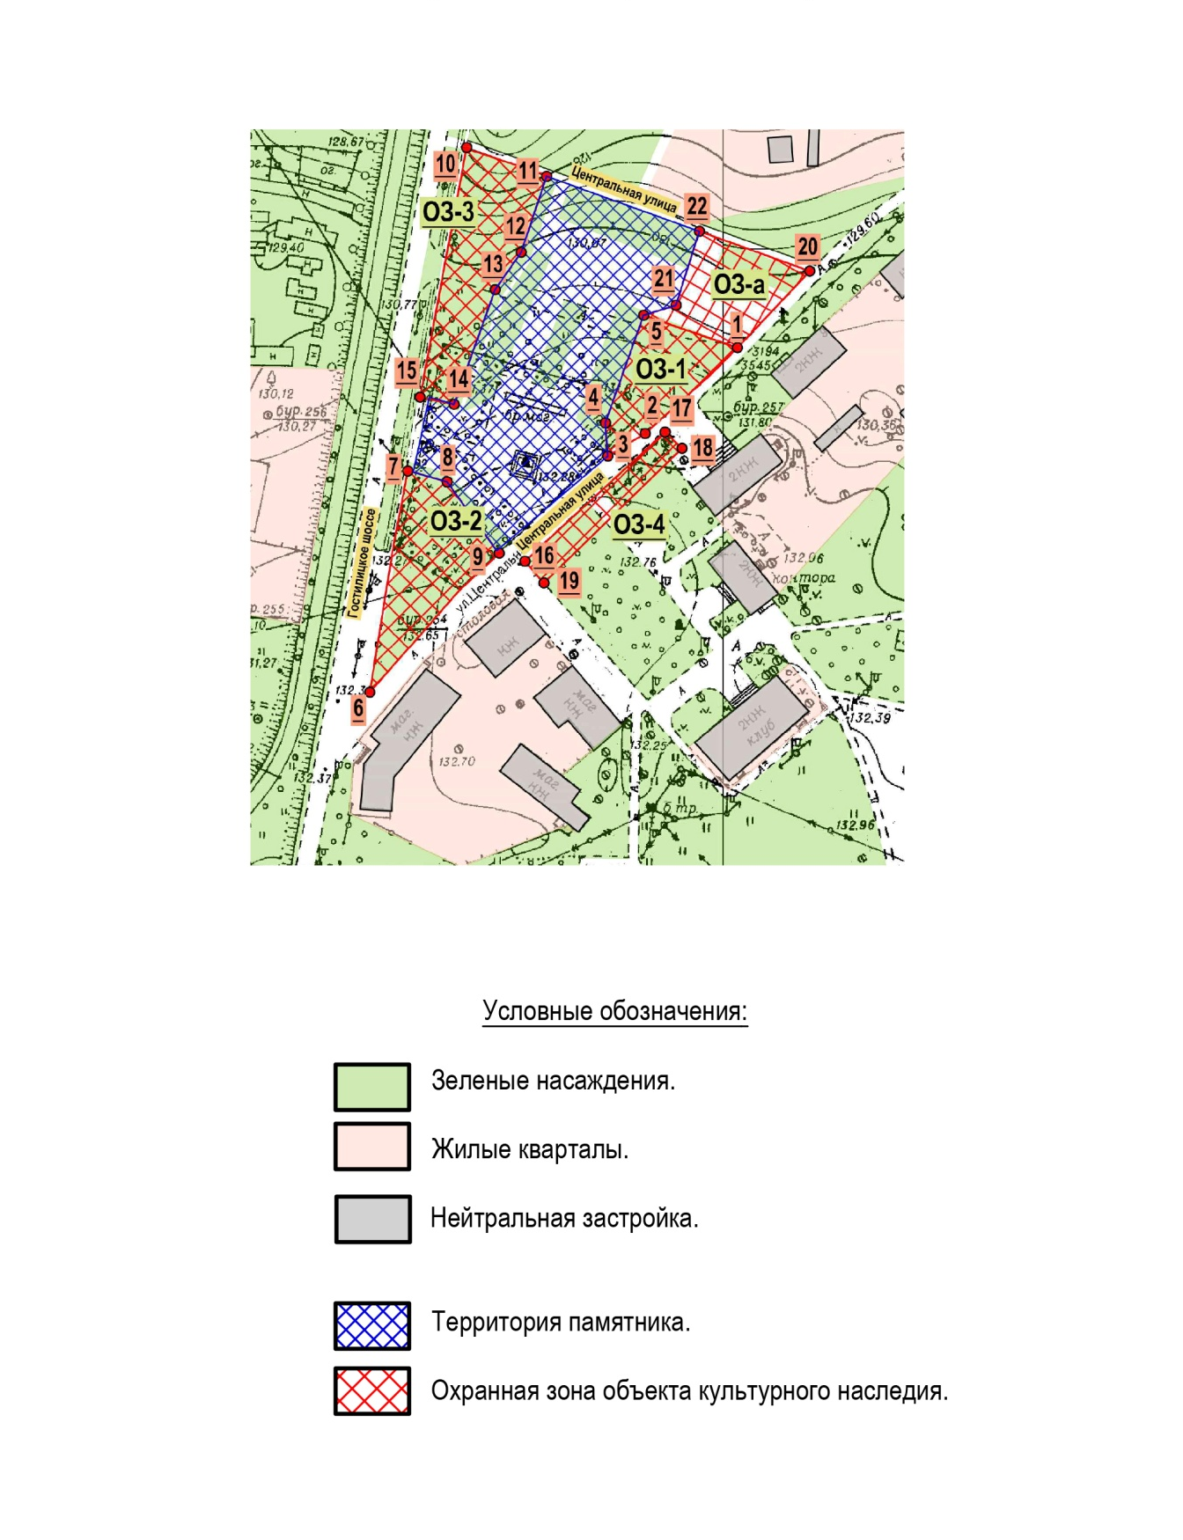
- Объект культурного наследия федерального значения памятник «Январский гром» на «Ораниенбаумском пятачке», Ломоносовский район, близ деревни Порожки, 19 км от ж.д.станции Старый Петергоф (Ленинградская область, Ломоносовский район, близ деревни Порожки, 19 км Гостилицкого шоссе).
Описание границы территории охранной зоны: исходная точка 1 границы охранной зоны «ОЗ-1» расположена на пересечении дорожного полотна автомобильной дороги Порожки - Усть-Рудицы и дорожного полотна автомобильной дороги местного значения. Далее граница проходит:
1 – 2(Тп. т.4) – на юго-запад вдоль дорожного полотна автомобильной дороги Порожки - Усть-Рудицы 50 м.
2(Тп. т.4) – 3(Тп. т.3) – на северо-запад 55 м вдоль границы еловой аллели на территории памятника, на расстоянии 5 м от северо-восточной границы площадки памятника.
3(Тп. т.3) – 4(Тп. т.2) – на юго-запад 20 м на расстоянии 5 м от северо-западной границы площадки памятника, параллельно ей.
4(Тп. т.2) – 5(Тп. т.1) – на юго-восток 55 м до дорожного полотна автомобильной дороги Порожки - Усть-Рудицы, на расстоянии 5 м от юго-западной границы площадки памятника.
5(Тп. т.1) – 6 – на юго-запад 50 м вдоль дорожного полотна автомобильной дороги Порожки - Усть-Рудицы.
6 – 7 – на северо-запад 100 м на расстоянии 55 м от юго-западной границы площадки памятника.
7 – 8 – на северо-восток 125 м на расстоянии 55 м от северо-западной площадки памятника, параллельно ей.
8 – 1 – на юго-восток 110 м на расстоянии 55 м от северо-восточной площадки памятника до пересечения дорожного полотна автомобильной дороги Порожки - Усть-Рудицы и дорожного полотна автомобильной дороги местного значения в исходную точку.
Площадь «ОЗ-1» составляет 1,19 га.
Граница охранной зоны памятника «Январский гром» на «Ораниенбаумском пятачке» обозначена «ОЗ-2». Исходная точка 9 границы охранной зоны «ОЗ-2» находится на дорожном полотне Гостилицкого шоссе (Петергоф – Гостилицы (Р-35)) и северо-восточном углу асфальтированной площадки. Далее граница проходит:
9 – 10 – на запад вдоль северной границы асфальтированной площадки 25 м.
10 – 11 – на северо-восток 105 м вдоль дорожного потна автомобильной дороги Порожки – Усть-Рудицы.
11 – 12 – на юго-восток 40 м до дорожного полотна Гостилицкого шоссе (Петергоф – Гостилицы (Р-35)), вдоль пешеходной тропы.
12 – 9 – на юго-запад 100 м вдоль дорожного полотна Гостилицкого шоссе (Петергоф – Гостилицы (Р-35)) в исходную точку.
Площадь «ОЗ-2» составляет 0,32 га.
Общая площадь «ОЗ-1» и «ОЗ-2» составляет 1,51 га.

Координаты характерных точек границ выполнены в местной системе координат.

№№ точек | «Х» | «Y» | №№ точек | «Х» | «Y»
1 | 2 | 3 | 4 | 5 | 6
Охранная зона «ОЗ-1».
1. | 6 619 448.93 | 176 258.12 | 5. | 6 619 387.32 | 176 221.04
2. | 6 619 405.67 | 176 232.59 | 6. | 6 619 346.12 | 176 196.89
3. | 6 619 428.57 | 176 182.24 | 7. | 6 619 385.59 | 176 103.81
4. | 6 619 411.18 | 176 173.56 | 8. | 6 619 498.58 | 176 158.17
Охранная зона «ОЗ-2».
9. | 6 619 352.03 | 176 235.90 | 11. | 6 619 446.72 | 176 265.86
10. | 6 619 356.18 | 176 211.27 | 12. | 6 619 430.01 | 176 300.80

Схема границ охранной зоны.

